System Requirement Specification/ Dokumen Kebutuhan Perangkat Lunak

Rancang Bangun Website Cafe Friendzone

Dipersiapan Untuk:

Institut Teknologi Del

Laguboti

Dipersiapkan oleh:

Kelompok 12

11322013 – Felix Aldi Simanjuntak

11322028 – Christian Jhon Panjaitan

11322042 – Kesia Rotua Sihombing

11322058 – Dian Anggi Bellita Sitanggang

**DIII Teknologi Informasi**

**2023/2024**

Write overview of this document in a few lines.

# Persetujuan Dokumen

Pihak yang menandatangani dokumen ini menyatakan sudah mereview Dokumen Kebutuhan Perangkat Lunak ini dan mengotorisasi berjalannya proyek Rancang Bangun Website Cafe Friendzone project. Perubahan dapat dilakukan terhadap dokumen ini dengan koordinasi dan persetujuan kembali dari pihak yang menandatangani dokumen ini atau yang mewakili.

|  |  |  |  |
| --- | --- | --- | --- |
| Tandatangan: |  | Tanggal: |  |
| Nama: | Rudy Chandra, S.Kom., M.Kom |  |  |
| Sebutan (Mr/Ms, Dr, Prof, dll): | Mr |  |  |
| Jabatan: | Dosen Pembimbing |  |  |

|  |  |  |  |
| --- | --- | --- | --- |
| Tandatangan: |  | Tanggal: |  |
| Nama: | Dian Anggi Bellita Sitanggang |  |  |
| Sebutan (Mr/Ms, Dr, Prof, dll): | Ms |  |  |
| Jabatan: | Project Manager |  |  |

**DAFTAR ISI**

Persetujuan Dokumen 3

Revision History 11

1 Pembukaan 12

1.1 Tujuan Penulisan Dokumen 12

1.2 Ruang Lingkup Produk / Sistem yang Akan Dibangun 12

1.3 Definisi dan SIngkatan 12

1.4 Aturan Penulisan Dokumen 14

1.5 Referensi 15

1.6 Target Pembaca dan Ringkasan Dokumen 15

2 Deskripsi Umum 16

2.1 Deskripsi Umum Sistem 16

2.1.1 Current System 16

2.1.2 Target System 18

2.2 Fungsi Utama (target System) 45

2.3 Kelompok dan Karakteristik Pengguna 48

2.3.1 Pengguna 1 49

2.3.2 Pengguna 2 49

2.3.3 Pengguna 3 50

2.3.4 Pengguna 4 50

2.4 Lingkungan 51

2.4.1 Pengembangan 51

2.4.2 Pengujian 51

2.4.3 Pengoperasian 51

2.5 Batasan Desain dan Implementasi 52

2.6 Dokumentasi Pengguna 52

3 Kebutuan Rinci 53

3.1 Kebutuhan Antarmuka 53

3.1.1 Antarmuka Sistem 53

3.1.2 Antarmuka Pengguna 53

3.1.3 Antarmuka Perangkat Keras 81

3.1.4 Antarmuka Komunikasi 81

3.2 Spesifikasi Kebutuhan Fungsional 82

3.2.1 Fungsi/Fitur-1 83

3.2.2 Fungsi /Fitur Login Admin, Staff dan User 86

3.2.3 Fungsi /Fitur Melihat Menu(*Admin, User, Guest*) 88

3.2.4 Fungsi /Fitur Menambah Menu(*Admin)* 89

3.2.5 Fungsi /Fitur Mengedit Daftar Menu(*Admin)* 90

3.2.6 Fungsi /Fitur Menghapus Menu(*Admin)* 92

3.2.7 Fungsi /Fitur Melihat daftar meja(*Admin, User, Guest)* 93

3.2.8 Fungsi /Fitur Menambah daftar meja(*Admin)* 94

3.2.9 Fungsi /Fitur Mengedit daftar meja(*Admin)* 95

3.2.10 Fungsi /Fitur Menghapus daftar meja(*Admin)* 96

3.2.11 Fungsi /Fitur Melihat Gleri (*Admin, User,* dan *Guest)* 98

3.2.12 Fungsi /Fitur Menambah Galeri (*Admin)* 99

3.2.13 Fungsi /Fitur Mengedit Galeri (*Admin)* 100

3.2.14 Fungsi /Fitur Menghapus Galeri (*Admin)* 101

3.2.15 Fungsi/Fitur Melihat Pengumuman 102

3.2.16 Fungsi/Fitur Menambah Pengumuman 103

3.2.17 Fungsi/Fitur Menghapus Pengumuman 104

3.2.18 Fungsi/Fitur Mengedit Pengumuman 106

3.2.19 Fungsi /Fitur Menambah keranjang (*User)* 107

3.2.20 Fungsi /Fitur Melakukan Pemesanan (*User)* 108

3.2.21 Fungsi /Fitur Melakukan Pembayaran (*User)* 110

3.2.22 Fungsi /Fitur Melakukan Booking Meja (*User)* 111

3.2.23 Fungsi /Fitur Mengelola Booking Meja (*Staff)* 113

3.2.24 Fungsi /Fitur Menambah Kritik dan Saran (*User)* 114

3.2.25 Fungsi /Fitur Mengahapus Kritik dan Saran (*Staff)* 116

3.2.26 Fungsi /Fitur Melihat ratings (*Admin, user,* dan *guest)* 117

3.2.27 Fungsi/Fitur Melihat History 118

3.2.28 Fungsi/Fitur Melihat Notifikasi (*User)* 119

3.2.29 Fungsi /Fitur Menggunakan Search (*User* dan *guest)* 120

3.3 Kebutuhan Non Fungsional 121

3.3.1 Kebutuhan akan Performansi 122

3.3.2 Kebutuhan akan Keselamatan 122

3.3.3 Kebutuhan akan Keamanan 122

3.3.4 Atribut Kualitas Perangkat Lunak Lainnya 123

3.3.5 Aturan Kebutuhan Operasional 123

4 Kebutuhan Lain 124

5 Lampiran A: Glossary 125

6 Lampiran B: Model Analisis 126

6.1 Entity Relationship Diagram 126

7 Lampiran C: Daftar lainnya 127

**DAFTAR GAMBAR**

Gambar 1 BPMN Pemesanan Menu 15

Gambar 2 BPMN Reservasi Meja 16

Gambar 3 Bisnis Proses Registrasi 17

Gambar 4 Proses Bisnis Login 18

Gambar 5 Proses Bisnis Melihat Meja 18

Gambar 6 Proses Bisnis Menambah Meja 19

Gambar 7 Proses Bisnis Mengedit Meja 19

Gambar 8 Proses Bisnis Menghapus Meja 20

Gambar 9 Proses Bisnis Melihat Menu 21

Gambar 10 Proses Bisnis Menambah Menu 21

Gambar 11 Proses Bisnis Mengedit Menu 22

Gambar 12 Proses Bisnis Menghapus Menu 23

Gambar 13 Proses Bisnis Approval Booking Meja 23

Gambar 14 Proses Bisnis Menolak Booking Meja 24

Gambar 15 Proses Bisnis Complete Booking Meja 24

Gambar 16 Proses Bisnis Pemesanan Menu 25

Gambar 17 Proses Bisnis Melakukan Pembayaran 25

Gambar 18 Proses Bisnis menerima Pembayaran 26

Gambar 19 Proses Bisnis menolak Pembayaran 27

Gambar 20 Proses Bisnis menyelesaikan Pemesanan 27

Gambar 21 Proses Bisnis Melakukan Kritik & Saran 28

Gambar 22 Proses Bisnis menghapus Kritik & Saran 29

Gambar 23 Proses Bisnis Mengelola Fungsi Galeri 30

Gambar 24 Proses Bisnis menambah galeri 31

Gambar 25 Proses Bisnis mengedit galeri 31

Gambar 26 Proses Bisnis menghapus galeri 32

Gambar 27 Proses Bisnis Melihat pengumuman 33

Gambar 28 Proses Bisnis menambah pengumuman 33

Gambar 29 Proses Bisnis mengedit pengumuman 34

Gambar 30 Proses Bisnis menghapus pengumuman 34

Gambar 31 Proses Bisnis Booking Meja 35

Gambar 32 Proses Bisnis Mengubah Jumlah Menu Keranjang 36

Gambar 33 Proses Bisnis Menghapus Menu Keranjang 36

Gambar 34 Proses Bisnis Menambahkan Ratings 37

Gambar 35 Proses Bisnis Pencarian 38

Gambar 36 Proses Bisnis Melihat Notifikasi 39

Gambar 37 Proses Bisnis Melihat History 40

Gambar 38 Tampilan Halaman Login 49

Gambar 39 Tampilan Halaman Registrasi 49

Gambar 40 Tampilan Halaman Dashboard 50

Gambar 41 Tampilan Halaman meja 51

Gambar 42 Tampilan Pemesanan Meja 52

Gambar 43 Tampilan Halaman Menu 53

Gambar 44 Tampilan Halaman Menu Detail 54

Gambar 45 Tampilan Halaman Keranjang 54

Gambar 46 Tampilan Halaman Metoda Pembayaran 55

Gambar 47 Tampilan Halaman Pembayaran 55

Gambar 48 Tampilan Halaman Detail order 56

Gambar 49 Tampilan Halaman Pengumuman 56

Gambar 50 Tampilan Halaman History 57

Gambar 51 Tampilan Halaman Gallery 57

Gambar 52 Tampilan Notifikasi 58

Gambar 53 Tampilan Halaman Dashboard 58

Gambar 54 Tampilan Daftar Pembayaran 59

Gambar 55 Tampilan Detail Pembayaran 59

Gambar 56 Tampilan Approve Pembayaran 60

Gambar 57 Tampilan Reject Pembayaran 60

Gambar 58 Tampilan menyelesaikan Pembayaran 61

Gambar 59 Tampilan Halaman Booking Meja 61

Gambar 60 Tampilan Approve Booking Meja 62

Gambar 61 Tampilan Rejected booking meja 62

Gambar 62 Tampilan Deleted booking meja 63

Gambar 63 Tampilan Kritik & Saran 63

Gambar 64 Tampilan Untuk Admin Dashboard 64

Gambar 65 Tampilan Halaman Data produk dan minuman 64

Gambar 66 Tampilan Halaman Detail product 65

Gambar 67 Tampilan Halaman Edit Product 65

Gambar 68 Tampilan Halaman tambah Product 66

Gambar 69 Tampilan Hapus Product 66

Gambar 70 Tampilan Data Meja 67

Gambar 71 Tampilan Tambah Meja 67

Gambar 72 Tampilan Detail Meja 68

Gambar 73 Tampilan Edit Meja 68

Gambar 74 Tampilan Hapus Meja 69

Gambar 75 Tampilan Halaman Pengumuman 69

Gambar 76 Tampilan Halaman Tambah Pengumuman 70

Gambar 77 Tampilan Halaman Edit Pengumuman 70

Gambar 78 Tampilan Halaman Hapus Pengumuman 71

Gambar 79 Tampilan Halaman Gallery 71

Gambar 80 Tampilan Halaman Edit Gallery 72

Gambar 81 Tampilan Halaman Tambah Gallery 72

Gambar 82 Tampilan Halaman Hapus Gallery 73

Gambar 83 Use Case Diagram Website Cafe Friendzone 74

Gambar 84 ER-Diagram Website Cafe Friendzone 114

**DAFTAR TABEL**

Tabel 1 Definisi 10

Tabel 2 Singkatan 11

Tabel 3 Aturan dan Penomoran 11

Tabel 4 Kelompok dan Karakteristik Pengguna 44

Tabel 5 Pengguna 1 44

Tabel 6 Pengguna 2 45

Tabel 7 Pengguna 3 45

Tabel 8 Pengguna 4 46

Tabel 9 Lingkungan Pengembangan 46

Tabel 10 Spesifikasi minimal perangkat lunak 46

Tabel 11 Spesifikasi minimal perangkat lunak Pengoperasian 47

Tabel 12 Urutan Stimulus/Respon Registrasi 77

Tabel 13 Urutan Stimulus/Respon Login 79

Tabel 14 Melihat tampilan Halaman Menu 80

Tabel 15 Menambah Menu 81

Tabel 16 Mengedit Daftra Menu 82

Tabel 17 Menghapus Menu 83

Tabel 18 Melihat tampilan menu Meja 84

Tabel 19 Menambah daftar Meja 85

Tabel 20 Mengedit daftar Meja 87

Tabel 21 Menghapus Galeri 88

Tabel 22 Melihat tampilan menu Galeri 89

Tabel 23 Menambah Galeri 90

Tabel 24 Mengedit Galeri 91

Tabel 25 Menghapus Galeri 92

Tabel 26 Melihat Pengumuman 93

Tabel 27 Menambah Pengumuman 94

Tabel 28 Menghapus Pengumuman 95

Tabel 29 Mengedit Pengumuman 97

Tabel 30 Menambah Galeri 98

Tabel 31 Menambah Keranjang 99

Tabel 32Melakukan pembayaran 101

Tabel 33 Melakukan booking meja 102

Tabel 34 Mengelola booking meja 103

Tabel 35 Menambah Galeri 105

Tabel 36 Menghapus Review 106

Tabel 37 Melihat tampilan menu ratings 107

Tabel 38 Melihat tampilan menu history 108

Tabel 39 Melihat tampilan menu history 108

Tabel 40 Menggunakan Search 110

Tabel 41 Kebutuhan Non Fungsional 110

# Revision History

|  |  |  |  |
| --- | --- | --- | --- |
| Name | Date | Reason For Change | Version |
|  | yyyy-mm-dd |  |  |
|  |  |  |  |

# Pembukaan

Pada bab ini berisi pendahuluan yang terdiri dari tujuan penulisan dokumen, ruang lingkup, defenisi, akronim, dan singkatan yang digunakan dalam aturan penomoran, dokumen rujukan dan ringkasan dokumen.

## Tujuan Penulisan Dokumen

Dokumen ini ditulis untuk para pengembang sistem dan yang berkepenting terhadap Rancang Bangun Website Cafe Friendzone. Tujuan Penulisan dokumen ini bertujuan untuk menjelaskan spesifikasi kebutuhan yang dibutuhkan oleh client pada sistem yang akan dibangun, menjelaskan *system overview, software description, sistem features, data requirement, interface requirements* dan *utility attributes* dalam pembangunan dan agar menjadi paduan untuk tim pengembangan dalam membangun *software* berbasis web agar setiap proses pembangun dan pengembang mengacu pada dokumen ini.

## Ruang Lingkup Produk / Sistem yang Akan Dibangun

Dokumen ini berisi informasi mengenai gambaran umum dokumen, yang dimana gambaran mengenai Cafe Friendzone yang akan dikembangkan,spesifikasi kebutuhan fungsional dan non fungsional dalam Rancang Bangun Website Cafe Friendzone

Penulisan dokumen ini bertujuan untuk mendokumentasikan kebutuhan perangkat lunak yang sesuai dengan requirement gathering yang telah dilakukan dan mencangkup informasi yang diberikan narasumber dan memberikan gambaran website yang akan dibangun dan berfungsi untuk kegunaan.

## Definisi dan SIngkatan

Berikut ini daftar definisi, akronim, dan singkatan yang digunakan dalam dokumen. Daftar definisi yang digunakan dalam dokumen ini terdapat pada Tabel 1.

Tabel 1 Definisi

|  |  |  |
| --- | --- | --- |
| **No.** | **Definisi** | **Deskripsi** |
| 1. | Current System | Sistem yang berlaku saat ini yang digunakan oleh user dalam mengelola website Cafe Friendzone. |
| 2. | Developer | Sebutan untuk orang atau perusahaan yang membuat perangkat lunak atau pengembang. |
| 3. | Requirement | Kebutuhan yang diperlukan pengguna yang harus ada di aplikasi. |
| 4. | Target System | Hasil yang ingin dicapai dalam pembuatan website Cafe Friendzone. |
| 5. | Admin | Sebutan untuk orang yang menggunakan perangkat lunak. |

Akronim yang digunakan dalam dokumen ini dapat dilihat pada tabel 2.

Tabel 2 Singkatan

| **No** | **Akronim dan Singkatan** | **Penjelasan** |
| --- | --- | --- |
| **1.** | MoM | Minutes of meeting |
| **2.** | ToR | Term of Reference |
| **3.** | PA-1 | Proyek Akhir Tahun Pertama |
| **4.** | SRS | Software Requirement Spesification |
| **5.** | BPMN | Business Process Modelling Notation |
| **6.** | ERD | Entity Relationship Diagram |
| **7.** | PHP | Hypertext Preprocessor |

## Aturan Penulisan Dokumen

Aturan penomoran yang digunakan dalam Rancang Bangun Website Cafe Friednzone dapat dilihat pada tabel 3.

Tabel 3 Aturan dan Penomoran

|  |  |  |
| --- | --- | --- |
| **NO** | **Kategori** | **Deskripsi Aturan yang digunakan** |
| 1 | Jenis font | 1. Judul dokumen menggunakan Times New Roman 24 pt, *font color bold-black* 2. Judul bab menggunakan Arial 12pt, *font color bold-black* 3. Penamaan anggota menggunakan Times New Roman 12 pt, *font color black* 4. Daftar Isi menggunakan Times New Roman 10pt, *font color black* 5. Subbab menggunakan Arial 12 pt, *font color bold-black* 6. Judul tabel menggunakan Times New Roman 12 pt, *font color black* 7. Isi tabel menggunakan Times New Roman 12 pt, *font color black* |
| 2 | Penomoran  dan Penamaan | 1. Untuk bab menggunakan angka yaitu 1, 2, 3   Contoh: 1. Introduction   1. Untuk subbab: 1.1, 1.2, 1.3   Contoh: 1.1 Purpose of Document   1. Aturan penomoran dan penamaan tabel dan gambar:   Contoh: 1. Tabel: Tabel 1 Definisi  2. Gambar: Gambar 1. Current system |

## Referensi

Dokumen yang menjadi referensi bagi penulis sebagai berikut

1. SRS-PA13-2022, dokumen yang dibuat oleh mahasiswa D3 Teknologi Informasi Del untuk keperluan Proyek Akhir tahun akademik 2020/2021 dengan judul dokumen Rancang Bangun Website Desa Balige II
2. SDD-PA1-13-2022, dokumen yang dibuat oleh mahasisea D3 Teknologi informasi Del untuk keperluan proyek Akhir tahun akademik 2022/2023
3. Perpustakaan IT DEL

## Target Pembaca dan Ringkasan Dokumen

Dokumen ini berisi 5 bab dimana setiap bab berisi penjelasan dari website yang dibangun atau kembangkan oleh tim developer, ringkasan dokumen dapat dilihat pada tabel 4.

|  |  |
| --- | --- |
| Bab 1 | Bab ini menjelaskan mengenai tujuan pembuatan dokumen, definisi, singkatan dan istilah, identifikasi dan penomoran, referensi dan ringkasan dokumen. |
| Bab 2 | Bab ini menjelaskan tentang gambaran website yang akan dibangun dan dikembangkan meliputi *current system* dan *target system*. |
| Bab 3 | Bab ini menjelaskan tentang kebutuhan rinci, menjelaskan tentang fungsi – fungsi utama yang diberikan ke pengguna, karakteristik pengguna, dan batasan perangkat yang digunakan serta lingkungan sistem yang akan dibangun. |
| Bab 4 | Bab ini menjelaskan tentang kebutuhan data, menjelaskan tentang *External Interface, Functional Description, Data Requirement, Non-Functional Requirement,* dan *Design Constraint.* |
| Bab 5 | Bab ini menjelaskan tentang lampiran dalam bentuk *Glossary* |

# Deskripsi Umum

Bab ini berisi penjelasan dari website Cafe Friendzone yang akan dikembangkan atau dibangun, untuk meliputi deskripsi umum sistem, *current system* yang berjalan pada saat ini, target sistem atau gambaran sistem yang akan dibangun dan batasan desain.

## 2.1 Deskripsi Umum Sistem

Sistem yang akan dibangun merupakan website Cafe Friendzone yang dimana sistem ini akan dibangun atau dikembangkan untuk membantu owner yang sekaligus berperan sebagai staff cafe pada umkm Cafe Friendzone agar lebih memudahkan dalam pengelolaan manajemen sistem pemesanan dalam cafe tersebut. Kemudian, untuk mempermudah User menerima informasi seputar Cafe Friendzone, serta proses pesan-memesan dalam sirkulasi bisnis cafe tersebut.

### Current System

Website Cafe Friendzone merupakan sistem olah data dan informasi meliputi perangkat keras dan perangkat lunak, serta sumber daya manusia (SDM) yang dikelola oleh owner yang sekaligus berperan sebagai staff cafe tersebut untuk mendukung pengelolaan dan pemanfaatan data cafe Friendzone tersebut. Masalah yang dihadapi oleh Cafe Friendzone adalah dengan sistem pemesanan meja dan makanan yang masih dilakukan secara manual sehingga menyebabkan kurangnya efisiensi dan banyaknya antrian yang panjang pada waktu tertentu. Salah satu penyebabnya adalah karena tidak ada sistem yang dapat memantau meja yang sudah dipesan oleh pelanggan, sehingga menyebabkan pelanggan kesulitan untuk mendapatkan meja makan. Selain itu, metode pemesanan melalui WhatsApp memerlukan waktu yang lama dan memungkinkan chat pelanggan tertimbun oleh chat lain atau telepon pada via Whatsapp yang terkadang sedang sibuk. Sehingga Admin kesulitan dalam menangani pemesanan secara cepat. Banyaknya pelanggan juga tidak memiliki informasi yang cukup mengenai Cafe Friendzone seperti alamat dan menu yang tersedia sehingga membutuhkan sebuah website untuk memudahkan pemesanan. Untuk mengatasi masalah ini, Cafe Friendzone perlu membertimbangkan untuk mengimplementasikan sebuah sistem pemesanan yang terintegrasi dan efisien, seperti membangun sebuah aplikasi atau website yang memungkinkan pelanggan melakukan pemesanan meja dan hidangan dengan mudah dan cepat. Dengan didasari ruang lingkup permasalahan tersebut, menjadi tujuan utama tim penulis dalam pengembangan sebuah sistem informasi cafe berbasis website dengan judul yaitu “Rancang Bangun Website Cafe Friendzone”. Dengan harapan, semoga website ini dapat berguna bagi actor yang berperan dalam sirkulasi bisnis cafe Friendzone ini.

#### Proses Bisnis Pemesanan

Proses pemesanan menu (makanan/minuman) di Cafe Friendzone saat ini dilakukan oleh pembeli dengan mengunjungi Cafe atau mengirimkan pesan makanan melalui WhatsApp. Jika Cafe buka, maka pembeli dapat memesan menu pesanan yang diiginkan, lalu pesanan akan diproses oleh staff yang sedang bertugas. Proses bisnis pemesanan menu di Cafe Friendzone terlampir pada Gambar 1.

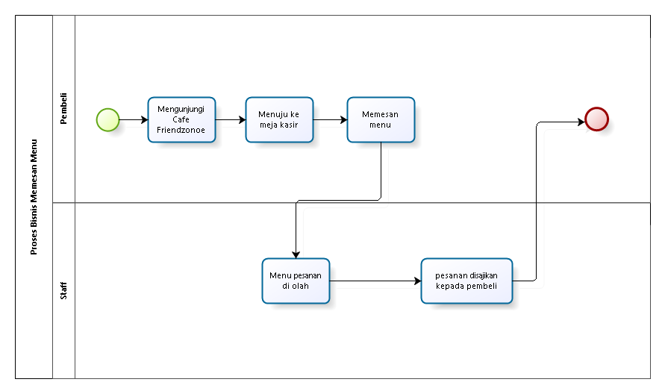

Gambar 1 BPMN Pemesanan Menu

#### Proses Bisnis Reservasi Meja

Proses bisnis reservasi meja masih dilakukan secara manual oleh pembeli dimana pembeli mendatangi Cafe Friendzone serta mengajukan reservasi kepada staff. Jika meja yang akan di reservasi masih tersedia maka staff akan meminta data pembeli yang melakukan reservasi seperti nama, nomor telepon dan tanggal reservasi serta waktu. Proses bisnis reservasi meja terlampir pada Gambar 2.

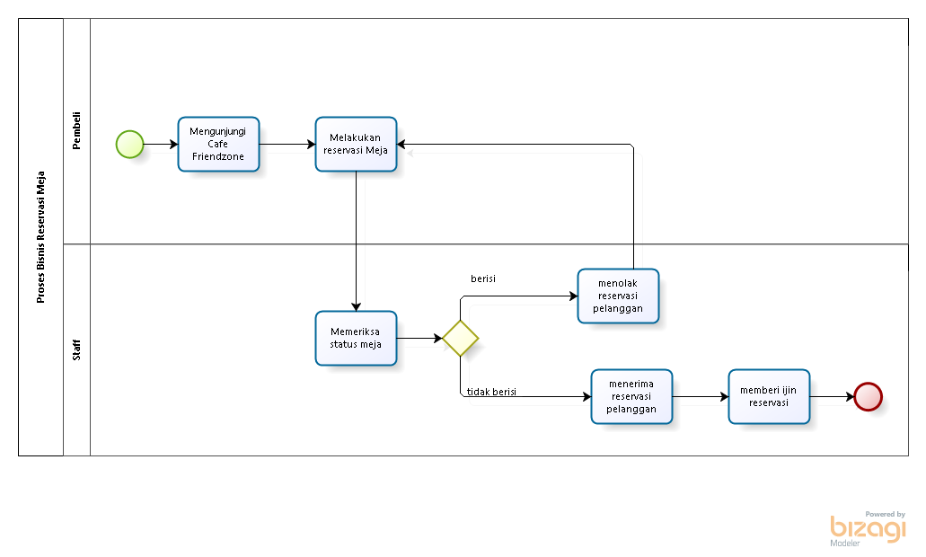

Gambar 2 BPMN Reservasi Meja

### Target System

Website Cafe Friendzone dirancang untuk meningkatkan efisiensi dan efektivitas pengelolaan cafe, meningkatkan kepuasan pelanggan, dan meningkatkan keuntungan dan skalabilitas cafe. Sistem ini akan menyediakan sistem pemesanan online untuk meja dan makanan, yang akan mengurangi antrian dan waktu tunggu pelanggan. Sistem ini juga akan terintegrasi untuk memantau meja yang tersedia dan terisi, membantu pelanggan mendapatkan tempat duduk dengan mudah. Selain itu, sistem ini akan mempermudah proses pemesanan dan pembayaran, meningkatkan kecepatan dan keakuratan. Website ini juga akan menyediakan informasi lengkap tentang cafe, seperti alamat, menu, dan informasi meja yang dapat di-reservasi atau tidak, memudahkan pelanggan untuk mendapatkan informasi yang dibutuhkan. Hal ini akan meningkatkan komunikasi antara cafe dan pelanggan, memungkinkan feedback dan saran dari pelanggan. Dengan sistem ini, Cafe Friendzone dapat meningkatkan jumlah pemesanan dan penjualan, meningkatkan pendapatan cafe. Sistem ini juga akan membantu cafe dalam mengurangi biaya operasional, seperti biaya pencatatan dan pembayaran manual. Selain itu, sistem ini akan meningkatkan citra dan branding cafe, memberikan kesan modern dan profesional.

#### Proses Bisnis Autentikasi

Fungsi autentikasi adalah fungsi validasi atau pembuktian terhadap identitas pengguna yang hendak mengakses sistem informasi Cafe Friendzone. Pengguna yang belum memiliki akun wajib melakukan registrasi identitas agar tervalidasi dalam Pengembangan Website Cafe Friendzone sehingga mereka dapat melakukan login. Autentikasi terbagi menjadi dua bagian, yaitu login dan registrasi.

##### **Proses Bisnis Registrasi**

Proses bisnis registrasi adalah langkah-langkah yang dilakukan untuk mendaftarkan pengguna baru ke dalam sistem, melibatkan pengumpulan dan penyimpanan informasi pribadi seperti nama lengkap, username, nomorHP, email, dan password, serta verifikasi data tersebut untuk membuat akun pengguna yang sah. Gambar proses bisnis registrasi dapat dilihat pada gambar 3.

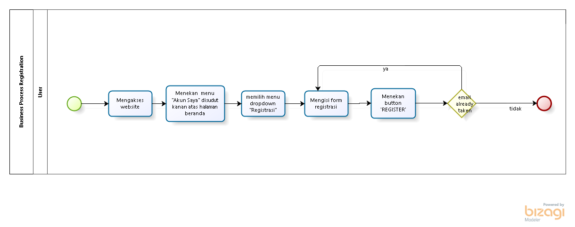

Gambar 3 Bisnis Proses Registrasi

##### **Proses Bisnis Login**

Proses login adalah langkah-langkah yang dilakukan oleh pengguna untuk mengakses akun mereka dengan memasukkan kredensial seperti username dan password, yang kemudian diverifikasi oleh sistem untuk memastikan identitas pengguna sebelum memberikan akses ke sumber daya atau layanan yang dilindungi. Gambar proses bisnis login dapat dilihat pada gambar 4.

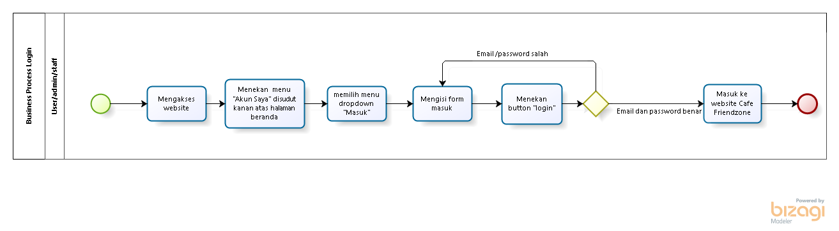

Gambar 4 Proses Bisnis Login

#### Proses Bisnis Mengelola Meja

Mengelola meja di Cafe melalui website penting untuk efisiensi dan kenyamanan pelanggan. Proses CRUD (Create, Read, Update, Delete) memungkinkan pemilik Cafe menambah, melihat, memperbarui, dan menghapus data meja dengan mudah, memastikan pengelolaan tempat duduk yang optimal.

##### **Proses Bisnis Melihat Meja**

##### Proses melihat meja di website Cafe Friendzone memungkinkan user/guest untuk menjelajahi daftar meja yang tersedia untuk reservasi. User/guest dapat melihat informasi seperti nomor meja, gambar, dan deskripsi singkat serta ketersediaan meja untuk dibooking pada café Friendzone tersebut. Gambar proses bisnis melihat meja dapat dilihat pada gambar 5.

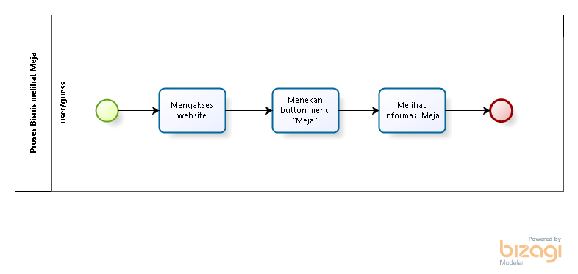

Gambar 5 Proses Bisnis Melihat Meja

##### **Proses Bisnis Menambah Meja**

Proses menambah meja di website Cafe Friendzone melibatkan admin memasukkan detail meja baru melalui formulir, memvalidasi data, dan menyimpannya ke dalam database untuk memastikan informasi yang terupdate. Gambar proses bisnis menambah meja dapat dilihat pada gambar 6.

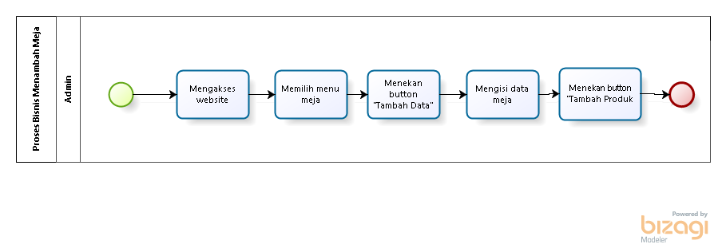

Gambar 6 Proses Bisnis Menambah Meja

##### **Proses Bisnis Mengedit Meja**

Proses mengedit meja di website Cafe Friendzone melibatkan admin dalam mengubah detail meja yang ada, memvalidasi perubahan, dan menyimpan data baru ke dalam database untuk memastikan informasi yang terupdate. Gambar proses bisnis mengedit meja dapat dilihat pada gambar 7.

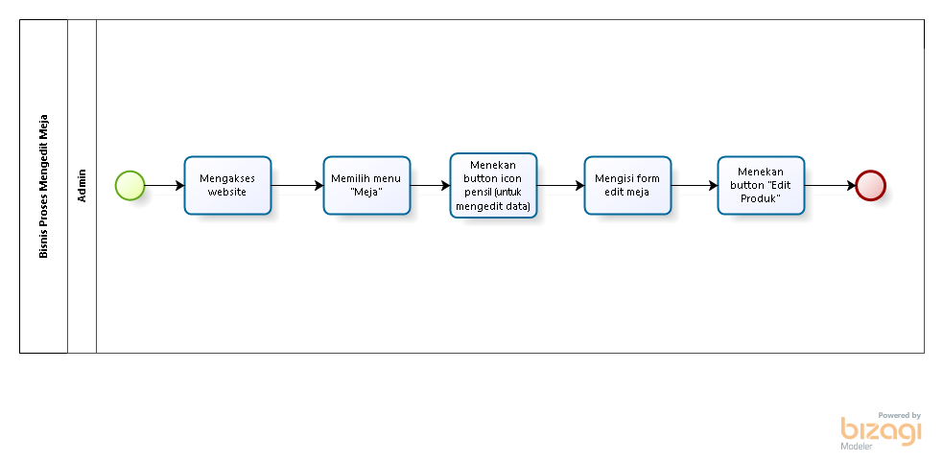

Gambar 7 Proses Bisnis Mengedit Meja

##### **Proses Bisnis Menghapus Meja**

##### Proses menghapus meja di website Cafe Friendzone melibatkan admin dalam menghapus data meja yang tidak diperlukan dari sistem dengan mengakses menu penghapusan meja, memilih meja yang akan dihapus, dan konfirmasi tindakan tersebut. Gambar proses bisnis menghapus meja dapat dilihat pada gambar 8.

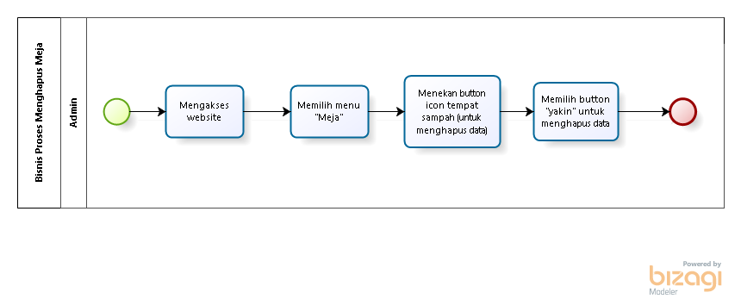

Gambar 8 Proses Bisnis Menghapus Meja

#### Proses Bisnis Mengelola Menu

Proses bisnis mengelola (CRUD) menu pada website Cafe Friendzone melibatkan langkah-langkah untuk menambah, melihat, memperbarui, dan menghapus item-menu. Ini termasuk pengisian formulir untuk menambah item, melihat daftar menu, mengedit informasi, dan menghapus item yang tidak diperlukan. Langkah-langkah ini memastikan informasi menu tetap terkini dan sesuai dengan kebutuhan pengguna.

##### **Proses Bisnis Melihat Menu**

Proses melihat menu oleh user dan guest pada website Cafe Friendzone memungkinkan untuk menjelajahi pilihan makanan dan minuman tanpa perlu masuk atau mendaftar. User dan guest dapat melihat daftar menu lengkap dengan deskripsi, harga, dan gambar setiap item, membantu user dan guest membuat keputusan sebelum mengunjungi Cafe atau melakukan pemesanan. Gambar proses bisnis melihat menu dapat dilihat pada gambar 9.

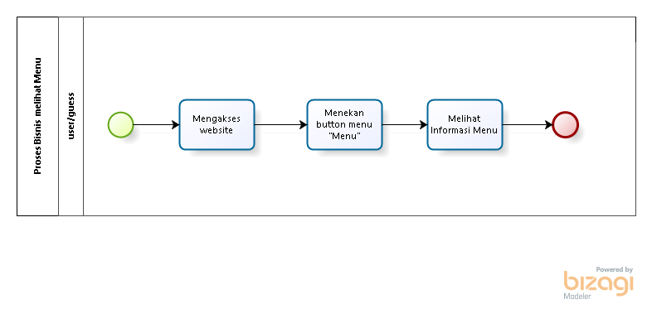

Gambar 9 Proses Bisnis Melihat Menu

##### **Proses Bisnis Menambah Menu**

Proses bisnis menambah menu pada website Cafe melibatkan langkah-langkah untuk admin memasukkan detail menu baru, seperti nama produk, kategori, harga, stok, gambar, dan deskripsi melalui formulir yang disediakan. Setelah itu, sistem menyimpan informasi menu baru ke dalam database, memastikan menu terupdate untuk pengunjung website Cafe Friendzone. Gambar proses bisnis menambah menu dapat dilihat pada gambar 10.

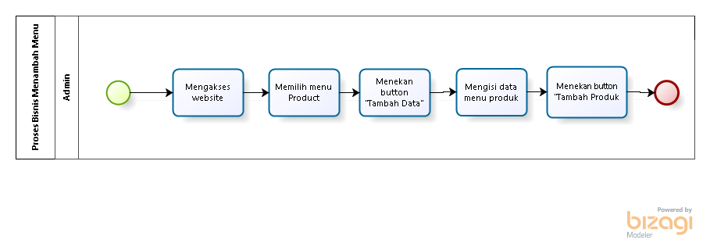

Gambar 10 Proses Bisnis Menambah Menu

##### **Proses Bisnis Mengedit Menu**

Proses bisnis mengedit menu pada website Cafe Friendzone melibatkan langkah-langkah untuk admin mengakses halaman pengeditan menu, memperbarui informasi seperti nama produk, kategori, harga, stok, gambar, dan deskripsi, dan kemudian menyimpan perubahan yang dilakukan. Ini memastikan bahwa informasi menu yang ditampilkan selalu akurat dan terkini bagi pengguna website Cafe Friendzone. Gambar proses bisnis mengedit menu dapat dilihat pada gambar 11.

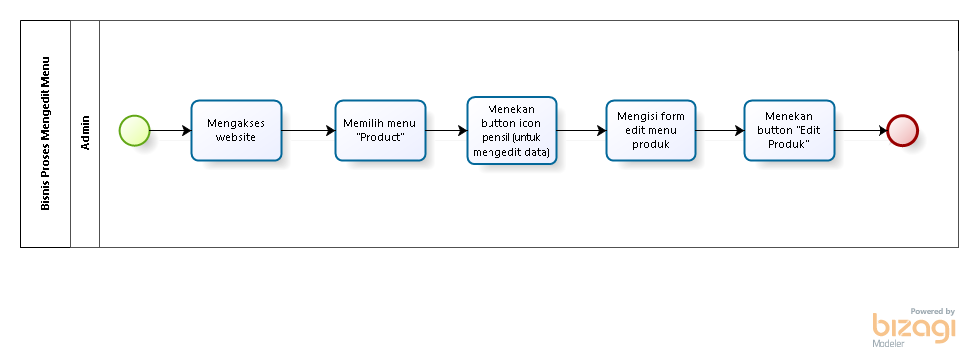

Gambar 11 Proses Bisnis Mengedit Menu

##### **Proses Bisnis Menghapus Menu**

Proses bisnis menghapus menu pada website Cafe Friendzone melibatkan langkah-langkah untuk admin mengakses menu penghapusan, memilih menu yang akan dihapus, dan mengonfirmasi tindakan tersebut. Setelah konfirmasi, sistem akan menghapus data menu yang dipilih dari database, memastikan daftar menu tetap terorganisir dan relevan bagi pengguna website Cafe Friendzone. Gambar proses bisnis menghapus menu dapat dilihat pada gambar 12.

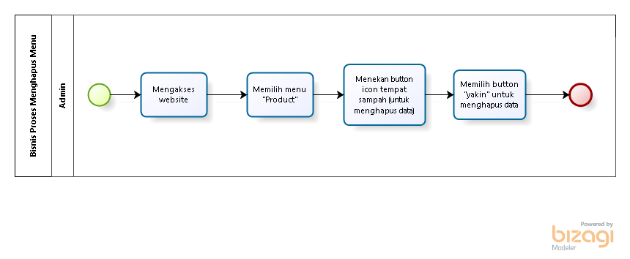

Gambar 12 Proses Bisnis Menghapus Menu

#### Proses Bisnis Approval Booking Meja

Proses approval terjadi ketika staf Cafe Friendzone meninjau pesanan atau reservasi yang masuk. Mereka memverifikasinya dan memutuskan untuk menyetujuinya agar dapat diproses lebih lanjut. User akan menerima notifikasi mengenai konfirmasi yang telah terjadi. Langkah ini memastikan bahwa pesanan atau reservasi telah diperiksa dan memenuhi persyaratan untuk dilayani. Gambar proses bisnis approval booking meja dapat dilihat pada gambar 13.

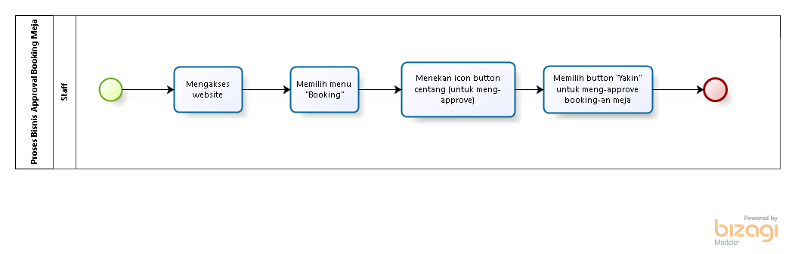

Gambar 13 Proses Bisnis Approval Booking Meja

#### Proses Bisnis Reject Booking Meja

Tahap reject digunakan ketika pesanan atau reservasi tidak dapat dipenuhi, atau staff sudah menyetujui pesanan pelanggan terdahulu. Staff Cafe Friendzone menggunakan opsi reject untuk menolak pesanan atau reservasi, user akan menerima notifikasi mengenai penolakan yang telah terjadi. Gambar proses bisnis reject booking meja dapat dilihat pada gambar 14.

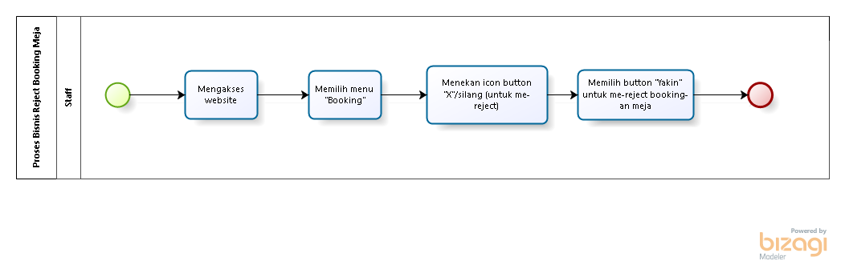

Gambar 14 Proses Bisnis Menolak Booking Meja

#### Proses Bisnis Complete Booking Meja

Proses complete terjadi setelah pesanan atau reservasi telah dilayani dengan sukses. Pada tahap ini, status pesanan diperbarui menjadi "selesai" untuk menandakan bahwa transaksi telah selesai dan tidak lagi memerlukan tindakan lanjutan. Ini memastikan bahwa daftar pesanan atau reservasi selalu terorganisir dan up-to-date, serta membantu dalam melacak kinerja Cafe Friendzone dan memenuhi kebutuhan pelanggan dengan baik. Gambar proses bisnis complete booking meja dapat dilihat pada gambar 15.

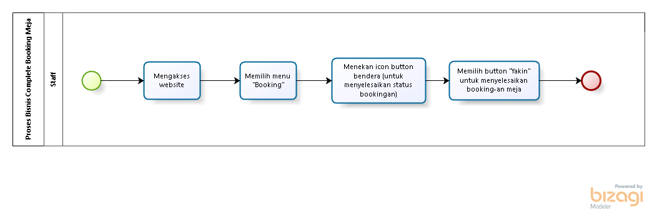

Gambar 15 Proses Bisnis Complete Booking Meja

#### Proses Bisnis Pemesanan Menu

Proses pemesanan menu pada website Cafe melibatkan user dalam memilih menu, menambahkannya ke keranjang, dan melakukan pembayaran. Setelah pembayaran dikonfirmasi, pesanan dikirim ke Cafe untuk diproses. Ini memastikan pelanggan dapat dengan mudah memesan makanan dan minuman favorit mereka secara online. Gambar proses bisnis pemesanan menu dapat dilihat pada gambar 16.

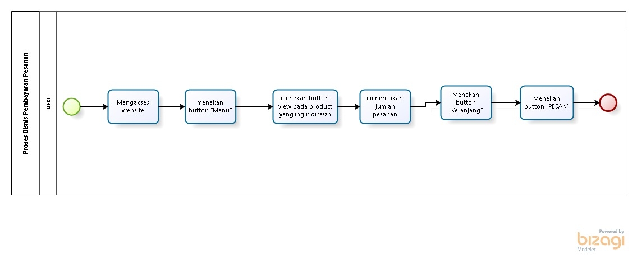

Gambar 16 Proses Bisnis Pemesanan Menu

#### Proses Bisnis Melakukan Pembayaran

Proses pembayaran di Cafe Friendzone memungkinkan user menyelesaikan pembelian mereka dengan mudah. User memesan item menu, masuk ke halaman pembayaran, pilih metode pembayaran, dan setelah transaksi berhasil, User dapat menikmati pesanan mereka tanpa masalah. Gambar proses bisnis pembayaran dapat dilihat pada gambar 17.

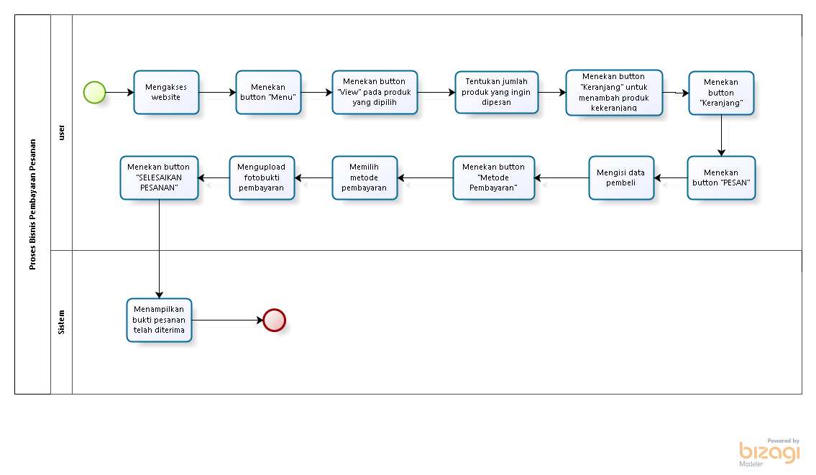

Gambar 17 Proses Bisnis Melakukan Pembayaran

#### Proses Bisnis Mengelola Pembayaran

Proses bisnis mengelola pemesanan meliputi langkah-langkah untuk menerima, memproses, dan mengelola pesanan makanan dan minuman dari pelanggan. Ini melibatkan pengelolaan pesanan yang masuk, mempersiapkan makanan, dan menyampaikan pesanan kepada pelanggan. Dengan mengatur pesanan dengan efisien, Cafe dapat memastikan pengalaman pelanggan yang baik dan pengelolaan yang lancar dari sisi operasional.

##### **Proses Bisnis Menerima Pembayaran**

Proses menerima pesanan dimulai ketika pelanggan melakukan pemesanan melalui website Cafe. Staf meninjau detail pesanan dan memverifikasi bahwa semua informasi pesanan benar dan barang tersedia, staf mengonfirmasi pesanan tersebut, dan pesanan kemudian diproses. Gambar proses bisnis menerima pembayaran dapat dilihat pada gambar 18.

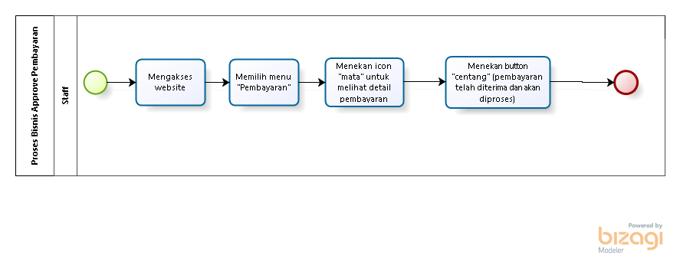

Gambar 18 Proses Bisnis menerima Pembayaran

##### **Proses Bisnis menolak Pembayaran**

Proses menolak pesanan terjadi jika terdapat masalah dengan pesanan yang masuk, seperti barang yang dipesan tidak sesuai. Staf meninjau pembayaran dan memutuskan untuk menolak. Jika diperlukan, pelanggan diberi opsi untuk melakukan pemesanan ulang. Gambar proses bisnis menolak pembayaran dapat dilihat pada gambar 19.

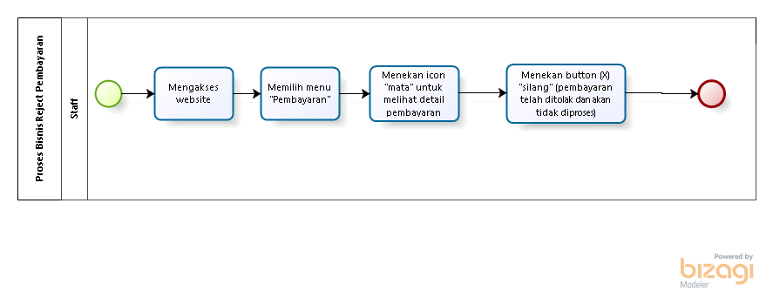

Gambar 19 Proses Bisnis menolak Pembayaran

##### **Proses Bisnis menyelesaikan Pemesanan**

Proses menyelesaiakan (complete) pemesanan terjadi setelah pesanan berhasil diproses dan dikirimkan kepada pelanggan. Staf memastikan bahwa pesanan telah sampai dengan baik dan sesuai dengan permintaan pelanggan. Setelah verifikasi ini, status pesanan diubah menjadi "selesai" dalam sistem. Gambar proses bisnis menyelesaikan pembayaran dapat dilihat pada gambar 20.

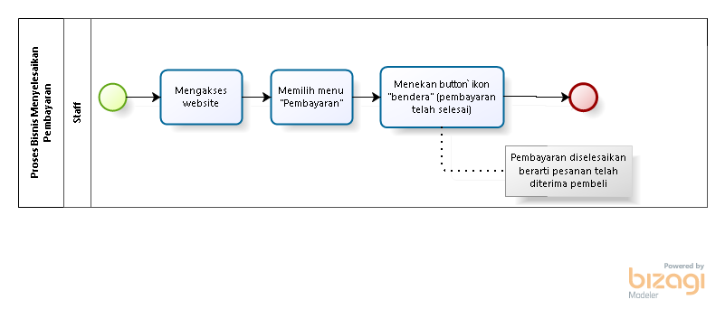

Gambar 20 Proses Bisnis menyelesaikan Pemesanan

#### Proses Bisnis Melakukan Kritik & Saran

Proses bisnis melakukan kritik dan saran pada website Cafe memungkinkan pelanggan memberikan masukan mengenai layanan atau produk. Pelanggan mengakses formulir kritik dan saran, mengisi detail umpan balik mereka, dan mengirimkannya. Sistem kemudian menyimpan dan meneruskan masukan tersebut kepada manajemen Cafe untuk ditinjau, membantu meningkatkan kualitas layanan dan kepuasan pelanggan. Gambar proses bisnis melakukan kritik dan saran dapat dilihat pada gambar 21.

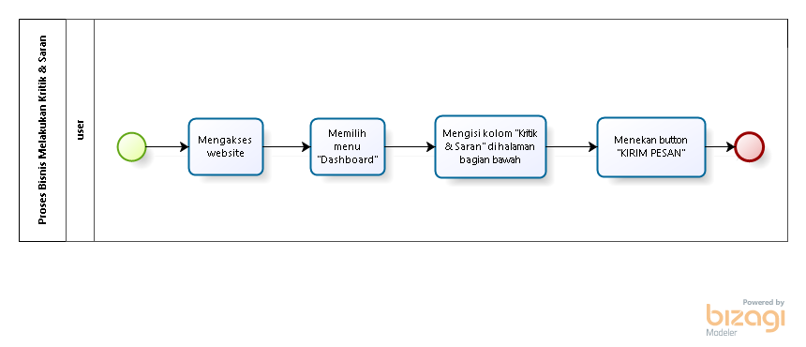

Gambar 21 Proses Bisnis Melakukan Kritik & Saran

#### Proses Bisnis menghapus Kritik & Saran

Proses bisnis menghapus kritik dan saran pada website Cafe melibatkan staff yang meninjau dan mengelola masukan pelanggan. Staff mengakses daftar kritik dan saran, memilih item yang akan dihapus, dan mengonfirmasi penghapusan. Sistem kemudian menghapus data kritik dan saran yang dipilih dari database, memastikan hanya masukan yang relevan dan diperlukan yang disimpan untuk ditindaklanjuti. Gambar proses bisnis menghapus kritik dan saran dapat dilihat pada gambar 22.

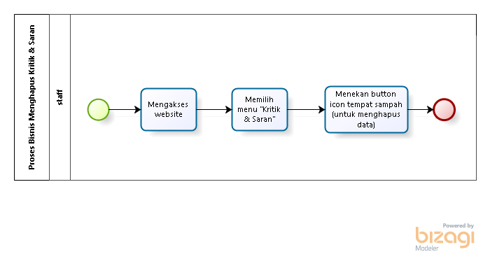

Gambar 22 Proses Bisnis menghapus Kritik & Saran

#### Proses Bisnis Mengelola Fungsi Galeri

Proses mengelola (CRUD) menu pada website Cafe Friendzone melibatkan langkah-langkah untuk menambah, melihat, memperbarui, dan menghapus item-menu. Admin bisa menambahkan item-menu baru, melihat daftar menu yang ada, memperbarui informasi menu, dan menghapus item-menu yang tidak diperlukan. Langkah-langkah ini memastikan informasi menu tetap terkini dan sesuai dengan kebutuhan pengguna website Cafe Friendzone.

##### **Proses Bisnis melihat galeri**

User dan Guest dapat melihat galeri website Cafe Friendzone. Mereka dapat menelusuri gambar dan video, melihat detail seperti judul dan deskripsi, dan menikmati konten visual yang ditampilkan. Ini memungkinkan pengalaman visual tentang suasana Cafe Friendzone dan menu yang ditawarkan, tanpa perlu masuk atau memiliki akun. Gambar proses bisnis melihat galeri dapat dilihat pada gambar 23.

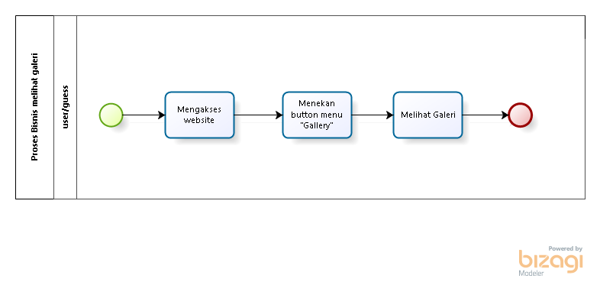

Gambar 23 Proses Bisnis Mengelola Fungsi Galeri

##### **Proses Bisnis menambah galeri**

Proses ini melibatkan admin dalam mengunggah gambar baru ke dalam galeri website Cafe Friendzone. Admin mengakses halaman pengelolaan galeri, kemudian mengisi formulir untuk mengunggah file media baru. Setelah file media diunggah, sistem menyimpannya ke dalam database dan menampilkan secara langsung di galeri website Cafe Friendzone, memastikan bahwa konten visual terbaru dapat dilihat oleh pengguna. Gambar proses bisnis menambah galeri dapat dilihat pada gambar 24.

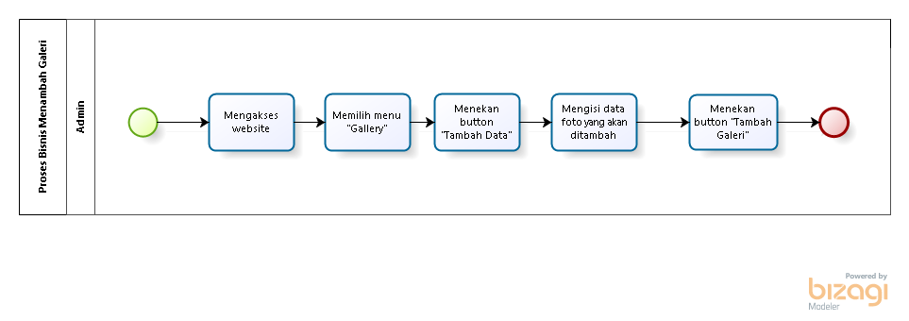

Gambar 24 Proses Bisnis menambah galeri

##### **Proses Bisnis mengedit galeri**

Ketika admin perlu memperbarui atau mengubah gambar yang sudah ada dalam galeri, mereka dapat mengakses halaman pengeditan galeri. Di sana, admin dapat memilih file media yang ingin diubah, dan kemudian mengganti dengan file baru atau memodifikasi informasi terkait, seperti judul atau deskripsi. Setelah selesai, sistem menyimpan perubahan yang dilakukan dan menampilkan galeri yang diperbarui kepada pengguna. Gambar proses bisnis mengedit galeri dapat dilihat pada gambar 25.

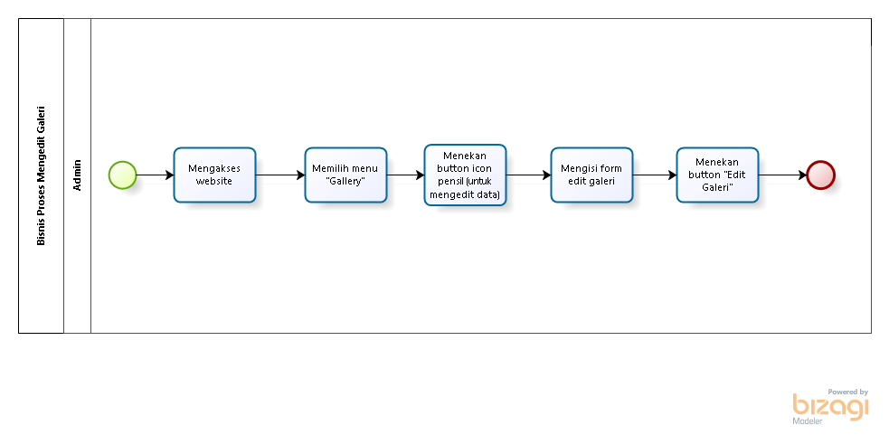

Gambar 25 Proses Bisnis mengedit galeri

##### **Proses Bisnis menghapus galeri**

Proses menghapus galeri melibatkan admin dalam menghapus gambar yang tidak diperlukan dari galeri website Cafe Friendzone. Admin mengakses halaman penghapusan galeri di mana mereka dapat melihat daftar file media yang ada. Dari sana, mereka bisa memilih file media yang ingin dihapus dan mengonfirmasi tindakan tersebut. Setelah konfirmasi, sistem menghapus file media tersebut dari database dan mengupdate galeri website, memastikan bahwa hanya konten yang relevan dan diperlukan yang ditampilkan kepada pengguna. Gambar proses bisnis menghapus galeri dapat dilihat pada gambar 26.

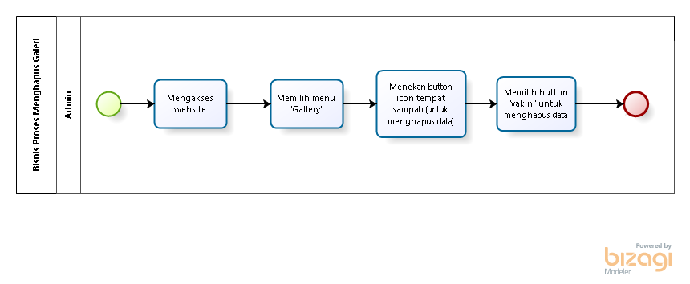

Gambar 26 Proses Bisnis menghapus galeri

#### Proses Bisnis fungsi Mengelola Pengumuman

Proses bisnis mengelola pengumuman pada website Cafe melibatkan langkah-langkah membuat, melihat, memperbarui, dan menghapus informasi yang relevan. Admin membuat pengumuman baru, pengguna melihat pengumuman yang ada, admin memperbarui pengumuman yang sudah ada, dan admin juga dapat menghapus pengumuman yang tidak relevan lagi.

##### **Proses Bisnis Melihat pengumuman**

User dan Guest dapat melihat daftar pengumuman yang ada di website Cafe. Ini memungkinkan user dan guest untuk memperoleh informasi terbaru tentang berita yang relevan dengan Cafe. Gambar proses bisnis melihat pengumuman dapat dilihat pada gambar 27.

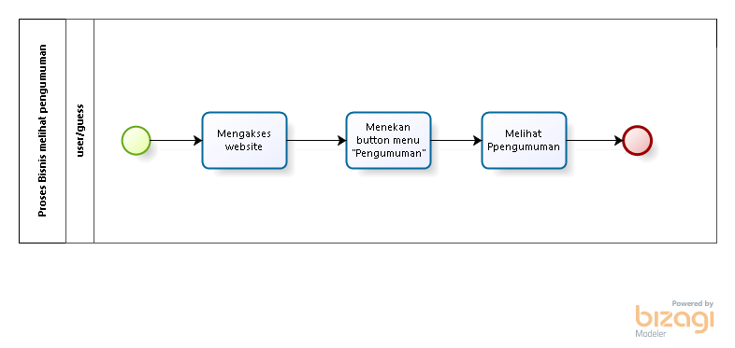

Gambar 27 Proses Bisnis Melihat pengumuman

##### **Proses Bisnis menambah pengumuman**

Admin dapat membuat pengumuman baru dengan mengisi formulir yang disediakan. Mereka memasukkan judul, konten, dan gambar. Setelah diisi, pengumuman disimpan ke dalam database dan ditampilkan kepada pengguna. Gambar proses bisnis menambah pengumuman dapat dilihat pada gambar 28.

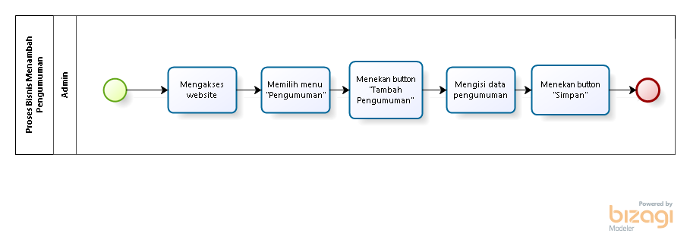

Gambar 28 Proses Bisnis menambah pengumuman

##### **Proses Bisnis mengedit pengumuman**

Admin dapat memperbarui pengumuman yang sudah ada dengan mengakses halaman pengeditan pengumuman. Mereka bisa mengubah judul, konten, dan gambar pengumuman sesuai kebutuhan. Setelah perubahan dilakukan, sistem akan menyimpan perubahan dan memperbarui pengumuman yang diperbarui di website. Gambar proses bisnis mengedit pengumuman dapat dilihat pada gambar 29.

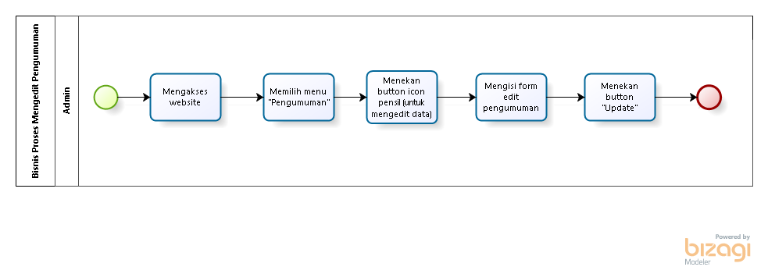

Gambar 29 Proses Bisnis mengedit pengumuman

##### **Proses Bisnis menghapus pengumuman**

Admin memiliki opsi untuk menghapus pengumuman yang tidak relevan atau sudah tidak berlaku. Mereka dapat mengakses menu penghapusan pengumuman, memilih pengumuman yang akan dihapus, dan mengonfirmasi tindakan tersebut. Setelah konfirmasi, pengumuman akan dihapus dari database dan tidak lagi ditampilkan kepada pengguna. Gambar proses bisnis menghapus pengumuman dapat dilihat pada gambar 30.

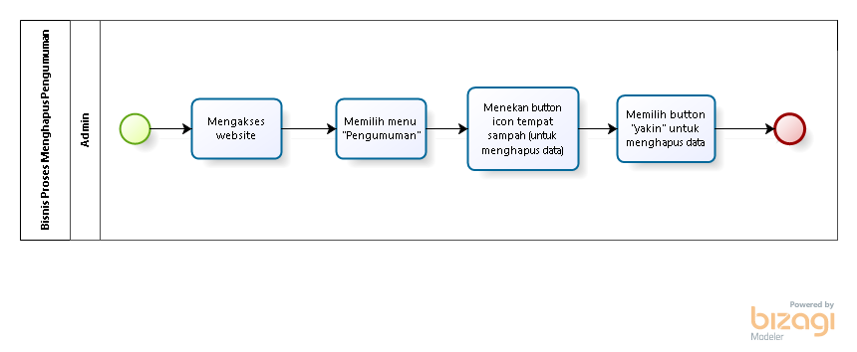

Gambar 30 Proses Bisnis menghapus pengumuman

#### Proses Bisnis Booking Meja

Booking meja online pada website Cafe Friendzone memungkinkan pelanggan untuk memesan meja dengan mudah melalui website. Pelanggan memilih tanggal, nomor meja, dan dskripsi tambahan yang diperlukan terhadap meja yang akan dibooking. Setelah mengirimkan permintaan, sistem mengonfirmasi ketersediaan dan mengirimkan pemberitahuan konfirmasi atau penolakan ke pelanggan. Proses ini memastikan pelanggan mendapatkan reservasi sesuai keinginan mereka, dan Cafe dapat mengelola pemesanan meja dengan efisien. Gambar proses bisnis *booking* meja dapat dilihat pada gambar 31.

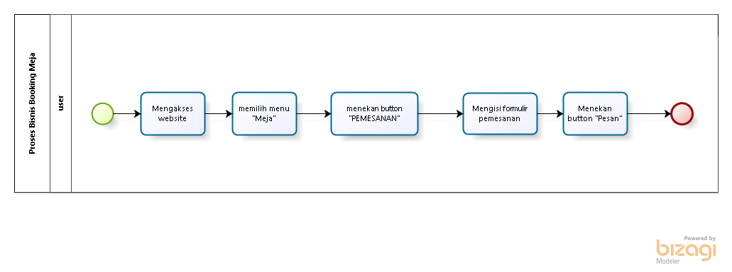

Gambar 31 Proses Bisnis Booking Meja

##### **Proses Bisnis Mengelola Keranjang**

Proses bisnis mengelola keranjang hanya bisa digunakan oleh users. Users terlebih dahulu mengakses dan login kedalam Pengembangan Website Cafe Friendzone, jika berhasil login maka website akan menampilkan halaman home. Untuk mengelola keranjang silahkan pilih icon keranjang, users dapat mengubah jumlah makanan dan minuman atau menghapus menu makanan yang sebelumnya ditambahkan.

##### **Proses Bisnis Mengubah Jumlah Menu Keranjang**

Proses bisnis mengubah jumlah makanan dan minuman dilakukan oleh *users* dengan cara *users login* dan mengeklik *icon* keranjang. Mengubah jumlah makanan dapat mengeklik tombol kurang (-) atau tambah (+) pada *form*. Gambar proses bisnis mengubah jumlah makanan dan minuman dapat dilihat pada gambar 32.

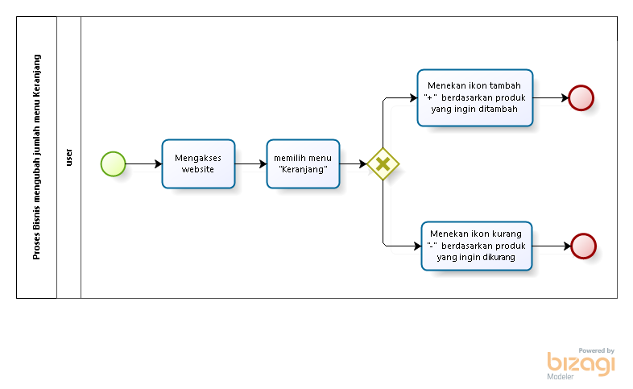

Gambar 32 Proses Bisnis Mengubah Jumlah Menu Keranjang

##### **Proses Bisnis Menghapus Menu Keranjang**

Proses bisnis menghapus makanan dan minuman yang ada pada keranjang dilakukan oleh *users*. *Users* yang sudah *login* akan masuk kedalam halaman *home*. *Users* dapat menekan *icon* keranjang dan mengeklik tombol silang untuk menghapus menu makanan dan minuman. Gambar proses bisnis menghapus menu dapat dilihat pada gambar 33.

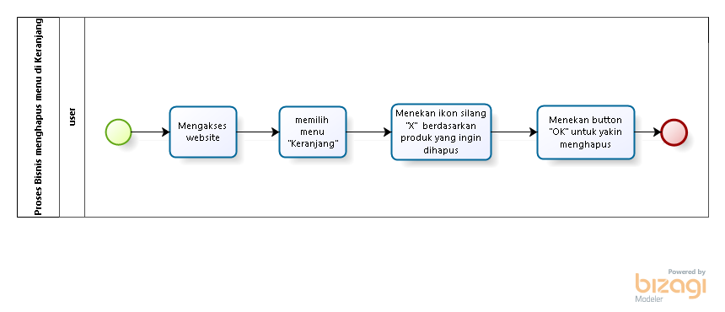

Gambar 33 Proses Bisnis Menghapus Menu Keranjang

#### Proses Bisnis Menambahkan Ratings

Proses bisnis menambahkan ratings oleh user di website Cafe Friendzone memungkinkan pelanggan untuk memberikan penilaian terhadap layanan atau produk yang mereka terima. Pengguna memilih jumlah bintang atau nilai yang mencerminkan pengalaman mereka, menambahkan komentar jika diinginkan, dan mengirimkan rating tersebut. Sistem kemudian menyimpan rating dan komentar, yang dapat dilihat oleh pengunjung lain dan membantu manajemen Cafe dalam meningkatkan kualitas layanan. Gambar proses bisnis menambahkan ratings dapat dilihat pada gambar 34.

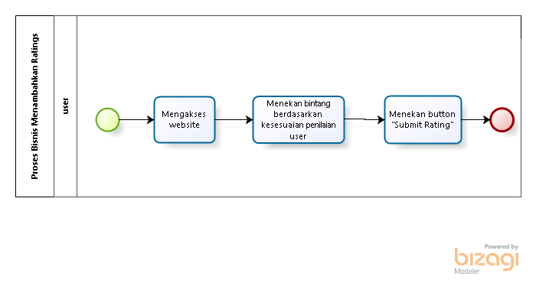

Gambar 34 Proses Bisnis Menambahkan Ratings

#### Proses Bisnis Pencarian

Proses bisnis pencarian oleh user dan guest di website Cafe Friendzone memungkinkan pengguna menemukan informasi dengan cepat. User/guest memasukkan kata kunci ke kotak pencarian, dan sistem menampilkan hasil yang relevan seperti menu, lokasi, atau acara, sehingga meningkatkan pengalaman pengguna di website. Gambar proses bisnis pencarian dapat dilihat pada gambar 35.

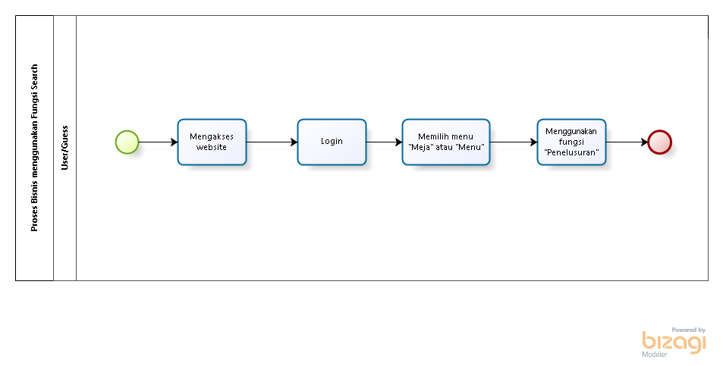

Gambar 35 Proses Bisnis Pencarian

#### Proses Bisnis Melihat Notifikasi

Proses bisnis melihat notifikasi oleh pengguna di website Cafe "Friendzone" melibatkan pengguna dalam menerima pemberitahuan tentang berbagai informasi penting, seperti konfirmasi mengenai booking meja yang telah dilakukan. User dapat dengan mudah melihat notifikasi yang masuk melalui ikon lonceng notifikasi untuk memastikan mereka tetap terinformasi tentang perkembangan terkini di platform tersebut. Gambar proses bisnis melihat notifikasi dapat dilihat pada gambar 36.

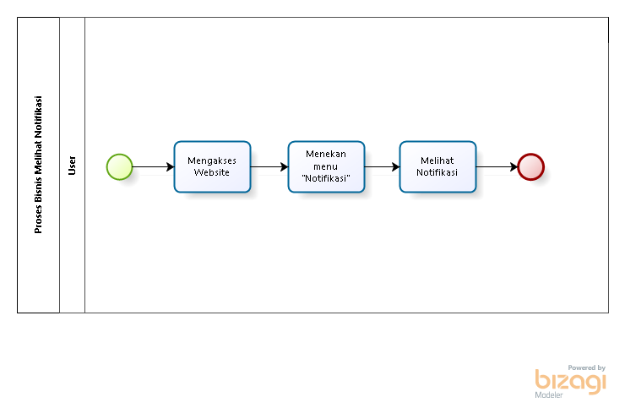

Gambar 36 Proses Bisnis Melihat Notifikasi

#### Proses Bisnis Melihat History

Proses bisnis melihat history di website cafe friendzone memungkinkan pengguna untuk melihat daftar pesanan atau bookingan meja yang pernah mereka lakukan sebelumnya. Dengan mengakses fitur ini, pengguna dapat dengan mudah melacak riwayat transaksi mereka, termasuk detail pesanan menu atau reservasi terhadap meja terdahulu, yang memungkinkan mereka untuk mengelola pengalaman mereka dengan Cafe secara lebih efisien dan terorganisir. Gambar proses bisnis melihat *history* dapat dilihat pada gambar 37.

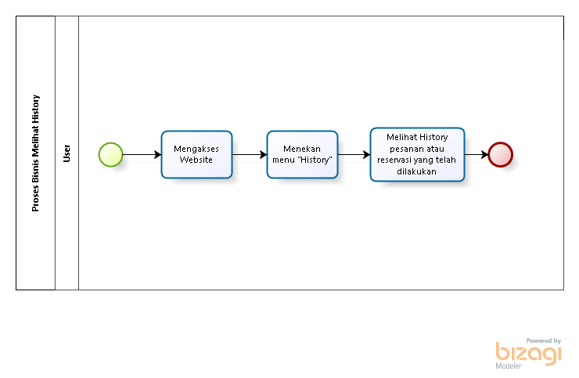

Gambar 37 Proses Bisnis Melihat History

## Fungsi Utama (target System)

Adapun fungsi-fungsi yang terdapat dalam Rancang Bangun Website Cafe Friendzone adalah sebagai berikut:

1. Fungsi Autentikasi

Fungsi autentikasi adalah fungsi validasi atau pembuktian terhadap identitas pengguna yang hendak mengakses sistem informasi Cafe Friendzone. Autentikasi terbagi menjadi dua bagian, yaitu login dan registrasi. Pengguna yang belum memiliki akun wajib melakukan registrasi identitas agar tervalidasi dalam sistem Pengembangan Website Cafe Friendzone sehingga mereka dapat melakukan login dan mengakses fitur lainnya.

1. Fungsi Mengelola meja

Fungsi mengelola meja digunakan oleh admin untuk menambah, menghapus, dan memperbarui informasi terkait meja yang tersedia di cafe. Admin dapat mengatur data meja untuk memastikan ketersediaan yang optimal.

1. Fungsi Mengelola Menu

Fungsi mengelola menu hanya dapat diakses oleh admin, di mana admin dapat melihat, menambah, mengedit, dan menghapus data menu makanan dan minuman yang tersedia di Cafe Friendzone.

1. Fungsi *Approval, Reject,* dan *Complete Booking* Meja

Fungsi ini dilakukan oleh staff untuk menyetujui (approve), menolak (reject), atau menyelesaikan (complete) booking meja yang dilakukan oleh user. Staff memastikan setiap permintaan booking ditangani dengan tepat sesuai ketersediaan dan kebutuhan pelanggan.

1. Fungsi Pemesanan Menu

Fungsi pemesanan menu adalah fungsi yang dilakukan oleh pengguna untuk memesan menu makanan dan minuman yang tersedia di Cafe Friendzone. Pengguna dapat memilih item dari menu, menambahkannya ke keranjang, dan melanjutkan ke proses pemesanan.

1. Fungsi Pembayaran
2. Fungsi pembayaran dilakukan oleh user ketika akan membayar pesanan yang telah mereka lakukan sebelumnya. User dapat memilih metode pembayaran yang tersedia dan menyelesaikan transaksi untuk mengonfirmasi pesanan mereka.
3. Fungsi mengelola Pembayaran

Fungsi mengelola pembayaran dilakukan oleh staff untuk mengelola setiap pembayaran yang dilakukan oleh user. Staff dapat melihat status pembayaran, menerima, menolak (apabila tidak sesuai jumlah biaya), serta staff dapat menyelesaikan pembayaran (complete) apabila pesanan telah diterima user.

1. Fungsi Membuat Kritik dan Saran

Fungsi membuat kritik dan saran dilakukan oleh user setelah mereka melakukan pemesanan. User dapat memberikan feedback mengenai pengalaman mereka di Cafe Friendzone, yang membantu cafe untuk meningkatkan kualitas layanan dan produk.

1. Fungsi Menghapus Kritik dan Saran

Fungsi menghapus kritik dan saran dilakukan oleh staff untuk menghapus review yang mengandung kata-kata kasar atau tidak sesuai dengan pedoman komunitas. Ini memastikan bahwa feedback yang tampil di sistem adalah konstruktif dan bermanfaat.

1. Fungsi Mengelola Galery

Admin dapat menambahkan foto baru, melihat foto yang sudah ada, mengedit informasi foto, dan menghapus foto yang tidak relevan atau perlu diganti.

1. Fungsi Mengelola Pengumuman

Fungsi ini digunakan oleh admin. Admin dapat menambahkan pengumuman, mengedit, serta menghapus pengumuman sudah tidak relevan lagi.

1. Fungsi *Booking* Meja

Fungsi booking meja dilakukan oleh user ketika akan melakukan booking meja. User dapat memilih tanggal, nomor meja, dan keterangan tambahan yang diinginkan serta mengonfirmasi pemesanan mereka melalui sistem.

1. Fungsi Mengelola Keranjang

Fungsi mengelola pesanan hanya dapat diakses oleh user, dimana mereka dapat melihat, mengubah jumlah pesanan, dan menghapus pesanan yang telah ditambahkan sebelumnya kedalam keranjang.

1. Fungsi Menambahkan *Ratings*

Fungsi menambahkan ratings dilakukan oleh *user* setelah melakukan pemesanan .

1. Fungsi Pencarian

Fungsi Pencarian dilakukan oleh *user* untuk mencari menu dan nomor meja yang ada dalam website.

1. Fungsi Melihat Notifikasi

Fungsi ini dilakukan oleh *user* ketika akan melihat notifikasi yang masuk keakun *user.*

1. Fungsi Melihat History

Fungsi melihat history dilakukan oleh user ketika akan melihat riwayat pesanan dan aktivitas mereka yang telah dilakukan sebelumnya. User dapat melihat detail pemesanan sebelumnya dan reservasi meja yang pernah user lakukan.

## Kelompok dan Karakteristik Pengguna

Adapun kelompok dan karakteristik pengguna terdiri dari admin, staff, user, dan guest. Kelompok dan karakteristik pengguna dilampirkan pada tabel 4.

|  |  |  |
| --- | --- | --- |
| Kategori Pengguna | Fungsi | Hak Akses ke Website |
| Admin | * Mengelola Product * Mengelola Meja * Mengelola Pengumuman * Mengelola Gallery | Akses ke menu CRUD  (*Create*, *Update* dan *Delete*) |
| Staff | * Mengelola Pembayaran * Mengelola Booking * Mengelola Kritik & Saran | Akses ke menu CRUD  (*Create*, *Update* dan *Delete*)  Akses ke menu approve dan reject. |
| User | * Melakukan Autentifikasi * Melakukan Pemesanan * Melakukan pembayaran * Melakukan booking meja * Memberikan kritik dan saran * Menerima notifikasi * Melihat history pemesanan/reservasi meja. * Mengelola keranjang. | Akses ke menu antarmuka pengguna. |
| Guest | * Melihat menu * Melihat data meja * Melihat pengumuman | Akses ke menu antarmuka pengguna. |

Tabel 4 Kelompok dan Karakteristik Pengguna

### Pengguna 1

|  |  |  |
| --- | --- | --- |
| *Description of user* | : | Admin pada website Cafe Friendzone yang bertanggung jawab untuk mengelola dan memelihara sistem. |
| *Role* | : | Admin |
| *Prerequisite* | : | * Memiliki akses login sebagai admin. * Pengetahuan dasar tentang manajemen konten dan sistem. |
| *Task description* | : | * Menambah, mengedit, dan menghapus product menu. * Mengelola data meja. * Mengelola pengumuman * Mengelola gallery |

Tabel 5 Pengguna 1

### Pengguna 2

|  |  |  |
| --- | --- | --- |
| *Description of user* | : | Staff pada website Cafe Friendzone yang bertanggung jawab untuk mengelola operasional harian yang berkaitan dengan transaksi dan umpan balik pelanggan. |
| *Role* | : | Staff |
| *Prerequisite* | : | * Memiliki akses login sebagai staff. * Pengetahuan dasar tentang pengelolaan pembayaran, booking, dan umpan balik pelanggan. |
| *Task description* | : | * Mengelola pembayaran. * Mengelola booking. * Mengelola kritik dan saran. |

Tabel 6 Pengguna 2

### Pengguna 3

|  |  |  |
| --- | --- | --- |
| *Description of user* | : | Pengguna (User) pada website Cafe Friendzone yang menggunakan sistem untuk menikmati layanan Cafe secara online. |
| *Role* | : | User |
| *Prerequisite* | : | * Memiliki akun pengguna terdaftar. * Akses ke internet dan perangkat untuk mengakses website. |
| *Task description* | : | * Melakukan autentikasi (login/logout). * Melakukan pemesanan makanan/minuman. * Mengelola keranjang * Melakukan pembayaran. * Melakukan booking meja. * Memberikan kritik dan saran. * Menerima dan melihat notifikasi terkait pesanan dan booking * Melihat history pemesanan/reservasi meja. |

Tabel 7 Pengguna 3

### Pengguna 4

|  |  |  |
| --- | --- | --- |
| *Description of user* | : | Guest pada website Cafe Friendzone yang memiliki akses terbatas untuk melihat informasi dasar tentang Cafe. |
| *Role* | : | *Guest* |
| *Prerequisite* | : | Akses ke website Cafe Friendzone. |
| *Task description* | : | * Melihat menu. * Melihat data meja. * Melihat pengumuman. |

Tabel 8 Pengguna 4

## Lingkungan

Subbab ini akan menjelaskan tentang lingkungan sistem, dimulai dari pengembangan, pengujian, hingga pengoperasian sistem.

### Pengembangan

Spesifikasi minimal perangkat lunak yang digunakan dalam pengembangan Rancang Bangun Café Friendzone terlampir dalam tabel berikut.

|  |  |  |
| --- | --- | --- |
| Server | : | Apache |
| Database Engine | : | MySQL |
| Installed Software | : | Apache, Mozilla Firefox, Google Chrome |
| Operating System | : | Windows 11 |
| Minimum Storage | : | 8 GB |

Tabel 9 Lingkungan Pengembangan

### Pengujian

Spesifikasi minimal perangkat lunak yang digunakan dalam pengujian Rancang Bangun Website Café Friendzone terlampir dalam tabel berikut.

|  |  |  |
| --- | --- | --- |
| Server | : | Apache |
| Database Engine | : | MySQL |
| Installed Software | : | Apache, Mozilla Firefox, Google Chrome |
| Operating System | : | Windows 11 |
| Minimum Storage | : | 128 GB |

Tabel 10 Spesifikasi minimal perangkat lunak

### Pengoperasian

Spesifikasi minimal perangkat lunak yang digunakan dalam pengujian Rancang Bangun Website Café Friendzone dapat dilihat pada tabel 8.

|  |  |  |
| --- | --- | --- |
| Server | : | Apache |
| Database Engine | : | MySQL |
| Installed Software | : | Apache, Mozilla Firefox, Google Chrome |
| Operating System | : | Windows 11 |
| Minimum Storage | : | 128 GB |

Tabel 11 Spesifikasi minimal perangkat lunak Pengoperasian

## Batasan Desain dan Implementasi

Sistem ini hanya dapat diakses menggunakan browser seperti Mozila Firefox, Microsoft Edge, Google Chrome dan lain sebagainya. Website Café Friendzone dapat diakses oleh Pengunjung Café Friendzone. Website cafe tersebut bergantung pada jaringan, apabila jaringan bermasalah maka sistem ini tidak dapat diakses karena sistem ini berbasis web.

## Dokumentasi Pengguna

Adapun asumsi dan kebergantungan dalam pengembangan Rancang Bangun Website Café Friendzone adalah sebagai berikut.

Asumsi :

1. Setiap tahapan yang dilakukan dalam pengerjaan proyek adalah sesuai dan tepat dengan jadwal yang telah ditentukan.

2. Segala data-data yang dikumpulkan, baik dari client dan dosen pembimbing adalah benar adanya.

Kebergantungan :

1. Data yang nantinya ada dalam sistem merupakan data yang benar dan tepat.

2. Client harus mengetahui fitur dalam sistem serta fungsi dan tata cara penggunaan.

# Kebutuan Rinci

Bab ini berisi penjelasan secara keseluruhan mengenai sistem secara spesifik, yang mencakup antarmuka, kebutuhan fungsional, dan Kebutuhan Non Fungsional dari website yang akan dibangun.

## Kebutuhan Antarmuka

Subbab ini menjelaskan mengenai kebutuhan antarmuka yang terdapat dalam website. Kebutuhan antarmuka dalam sistem terdiri dari antarmuka sistem, antarmuka pengguna, antarmuka perangkat keras, dan antarmuka komunikasi. Secara detail, antarmuka sistem akan dijelaskan dalam sub-subbab berikut.

### Antarmuka Sistem

Rancang bangun website Café Friendzone ini dikembangkan dalam bentuk website. Antarmuka pengguna diperlukan dalam pengoperasian sistem yang dibangun.

### Antarmuka Pengguna

Antarmuka pengguna yang diperlukan dalam pengoperasian Rancang Bangun Website Café Friendzone adalah GUI (*Graphical User Interface*). Perangkat lunak yang akan dikembangkan membutuhkan interaksi dengan pengguna. Interaksi antara pengguna dengan sistem membutuhkan suatu alat untuk dapat mentransformasikan masukan (*input*) dan keluaran (*output*) dari dan untuk pengguna. Perangkat tersebut adalah sebagai berikut.

1. Monitor

Monitor digunakan sebagai wadah untuk melihat tampilan *output* proses yang dilakukan.

1. *2. Keyboard*

*Keyboard* digunakan sebagai media untuk memasukkan data yang diperlukan ke dalam sistem.

1. *3. Mouse*

*Mouse* digunakan untuk membantu dalam proses memasukkan data (sebagai pointer kursor di layar monitor).

Tampilan layar atau *user interface* sistem terlampir pada gambar di bawah sebagai berikut.

#### Tampilan Halaman Login

Pada halaman *login* hanya untuk *admin, staff,* dan *user* untuk masuk ke dalam website Café Friendzone, sebelum masuk terdapat form isian yang berisi *username* dan *password*, *admin, staff,* dan *user* diwajibkan untuk melakukan *login* terlebih dahulu agar dapat mengakses sistem.

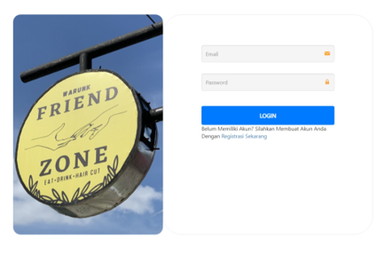

Gambar 38 Tampilan Halaman Login

#### Tampilan Halaman Registrasi

Pada halaman *registrasu* hanya untuk user untuk mendaftar akun baru ke dalam website Café Friendzone. Adapun untuk tampilan registrasi adalah sebagai berikut.

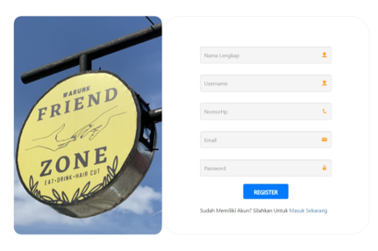

Gambar 39 Tampilan Halaman Registrasi

#### Tampilan untuk User

##### **Tampilan Halaman Dashboard**

Tampilan halaman dashboard untuk user, admin, dan staff berbeda. User dan guess akan memiliki tampilan dashboard yang sama. Adapun tampilan halaman dashboard adalah sebagai berikut.

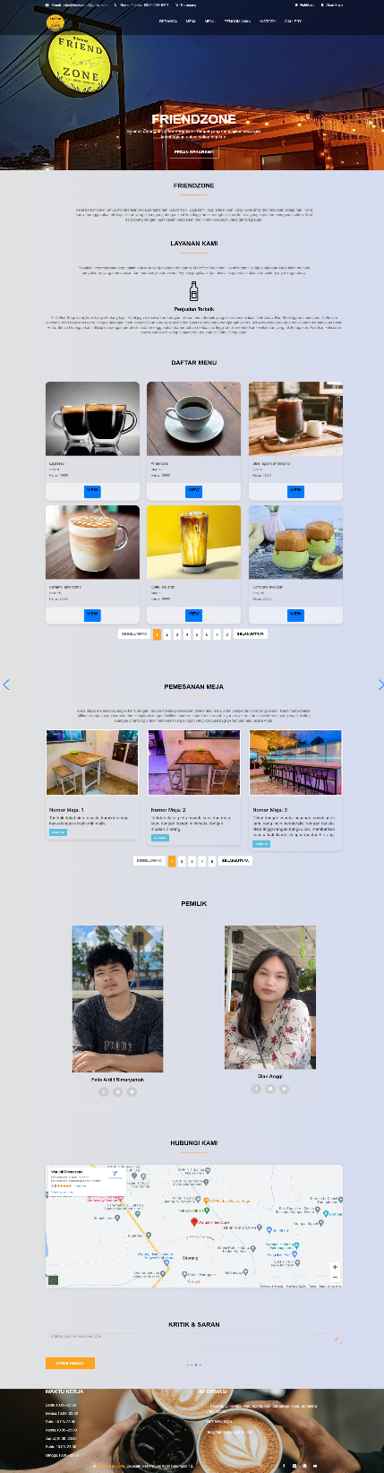

Gambar 40 Tampilan Halaman Dashboard

##### **Tampilan Halaman meja**

Tampilan halaman meja dapat diakses oleh user dan guest. User dan guest akan dapat melihat tampilan daftar meja yang tersedia ataupun tidak tersedia pada café tersebut, dengan data seperti nomor meja dan deskripsi meja. Adapun tampilan halaman meja adalah sebagai berikut.

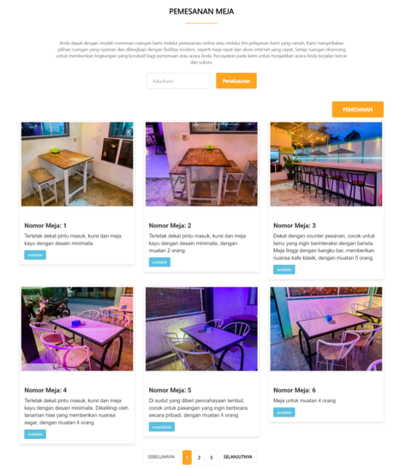

Gambar 41 Tampilan Halaman meja

##### **Tampilan Halaman pemesanan Meja**

Tampilan halaman pemesanan meja hanya dapat diakses oleh user saja. User akan dapat memilih meja yang diinginkan dan akan dibawa ke halaman yang terdiri dari formular yang harus diisi oleh user untuk kelengkapan pemesanan meja yang akan dilakukan. Adapun tampilan pemesanan meja adalah sebagai berikut.

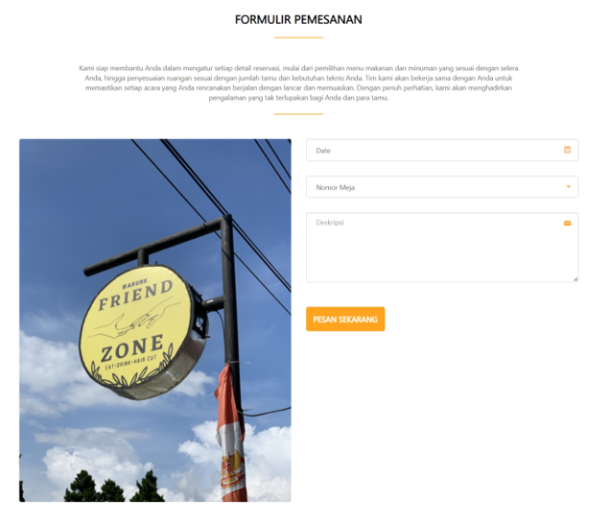

Gambar 42 Tampilan Pemesanan Meja

##### **Tampilan Halaman Menu**

Tampilan Halaman menu dapat diakses oleh user dan guest. Halaman menu akan berisikan menu yang dijual, yang terdiri dari menu makanan dan minuman. Adapun tampilan halaman menu adalah sebagai berikut.

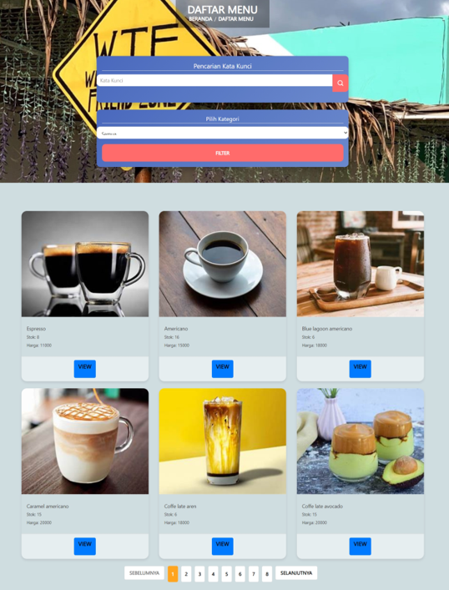

Gambar 43 Tampilan Halaman Menu

##### **Tampilan Halaman Menu Detail**

Tampilan halaman menu detail dapat diakses oleh user dan guest. Tampilan halaman menu detail berisikan detail lengkap mengenai menu yang dipilih. Adapun tampilan halaman menu detail adalah sebagai berikut.

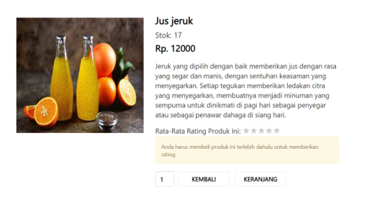

Gambar 44 Tampilan Halaman Menu Detail

##### **Tampilan Halaman Keranjang**

Tampilan halaman keranjang hanya dimiliki oleh user. Tampilan halaman keranjang berisikan keranjang user yang terdiri dari menu makanan atau minuman yang telah ditambah user kedalam keranjang. Adapun tampilannya ialah sebagai berikut.

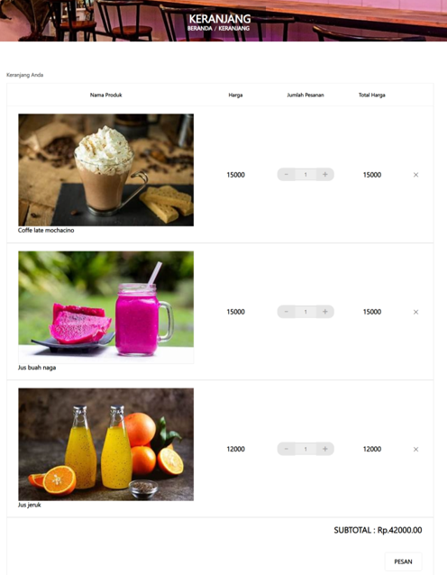

Gambar 45 Tampilan Halaman Keranjang

##### **Tampilan Halaman Metoda Pembayaran**

Tampilan metode pembayaran hanya dapat diakses oleh user yang hendak memesan pesanan. Adapun tampilannya ialah sebagai berikut.

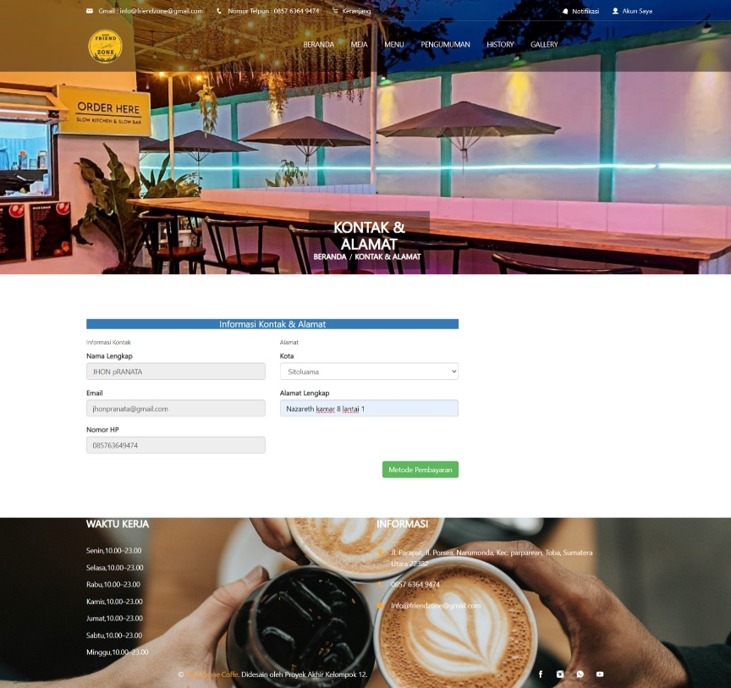

Gambar 46 Tampilan Halaman Metoda Pembayaran

##### **Tampilan Halaman Pembayaran**

Tampilan halaman pembayaran hanya dapat diakses oleh user yang hendak memesan pesanan. Adapun tampilannya ialah sebagai berikut.

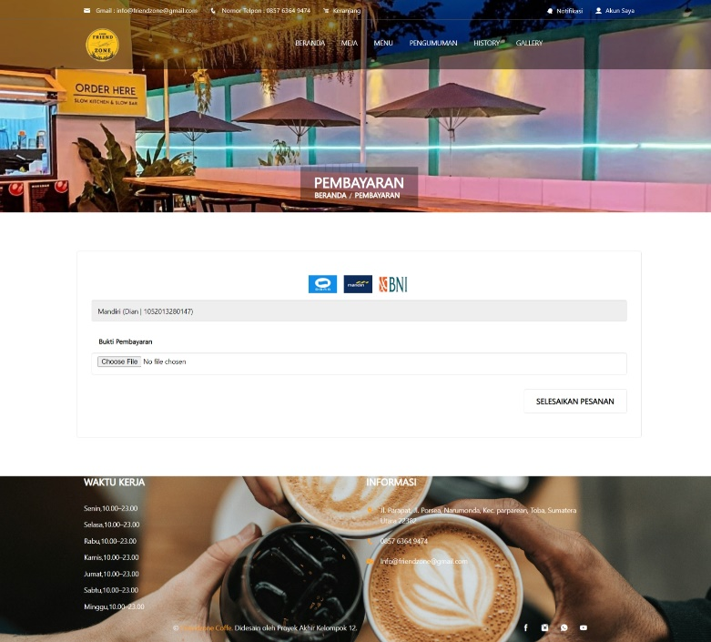

Gambar 47 Tampilan Halaman Pembayaran

##### **Tampilan Halaman Detail order**

Tampilan halaman detail order hanya dapat diakses oleh user yang hendak memesan pesanan. Adapun tampilannya ialah sebagai berikut.

#### 

Gambar 48 Tampilan Halaman Detail order

##### **Tampilan Halaman Pengumuman**

Tampilan halaman pengumuman dapat diakses oleh user dan guest yang melihat pengumuman. Adapun tampilannya ialah sebagai berikut.

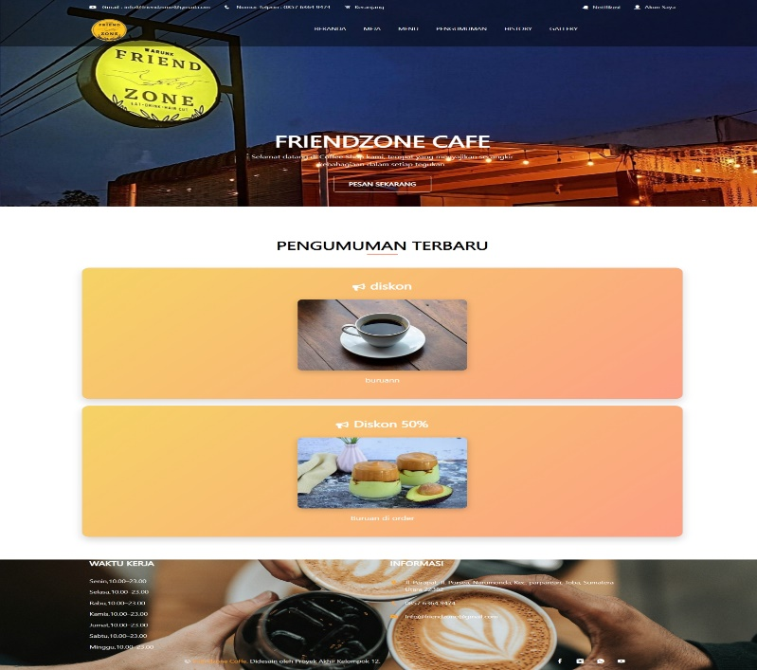

Gambar 49 Tampilan Halaman Pengumuman

##### **Tampilan Halaman History**

Tampilan halaman history hanya dapat diakses oleh user yang hendak melihat history pemesanan atau reservasi yang sudah pernah dilakukan. Adapun tampilannya ialah sebagai berikut.

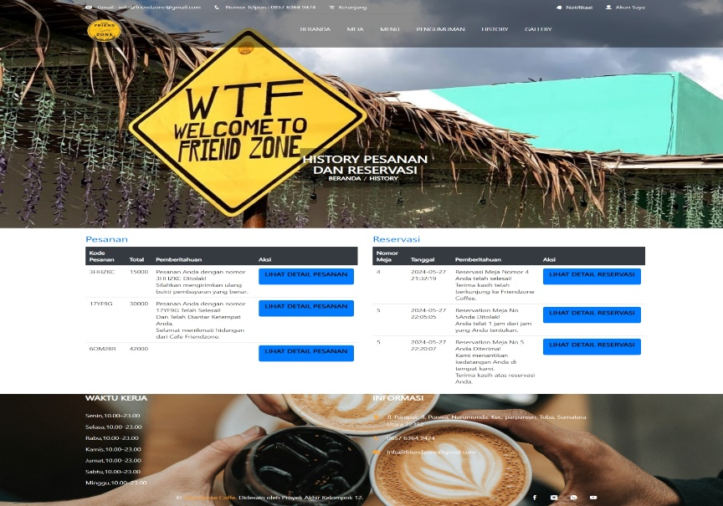

Gambar 50 Tampilan Halaman History

##### **Tampilan Halaman Gallery**

Tampilan halaman galery dapat diakses oleh user dan guest yang melihat galeri. Adapun tampilannya ialah sebagai berikut.

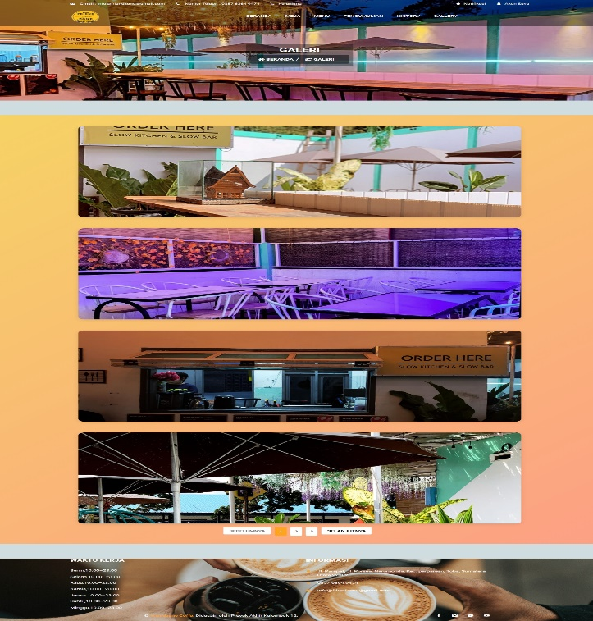

Gambar 51 Tampilan Halaman Gallery

##### **Tampilan Notifikasi**

Tampilan notifikasi hanya dimiliki dan dapat diakses oleh user yang sudah pernah melakukan pesanan atau reservasi meja. Adapun tampilannya ialah sebagai berikut.

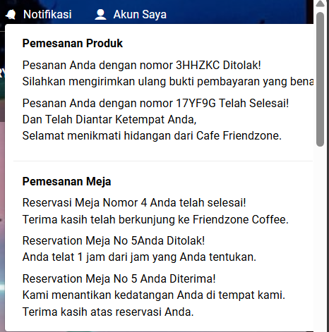

Gambar 52 Tampilan Notifikasi

#### Tampilan untuk Staff

##### **Tampilan Halaman Dashboard**

Tampilan halaman dashboard hanya dapat diakses oleh staff yang memiliki tugas untuk mengapprove bookingan meja, pembayaran, serta mengelola kritik dan saran dari pengguna. Adapun tampilannya ialah sebagai berikut.

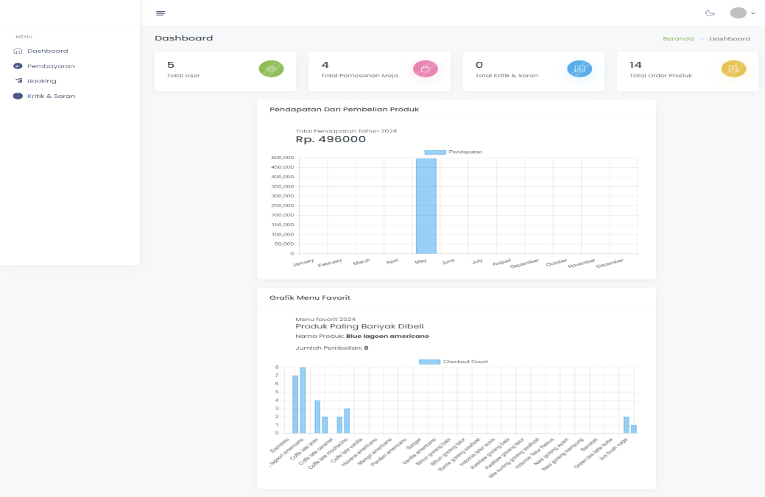

Gambar 53 Tampilan Halaman Dashboard

##### **Tampilan Daftar Pembayaran**

Berikut adalah tampilan daftar pembayaran yang hanya dapat dilihat oleh staff. Tampilan daftar pembayaran berisikan detil pembayaran dari user yang akan dikelola oleh staff. Adapun tampilannya ialah sebagai berikut.

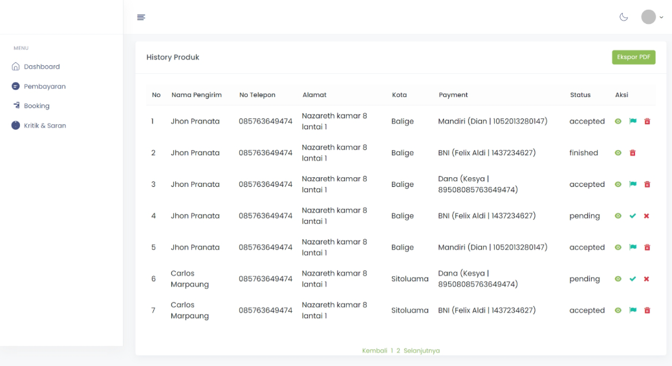

Gambar 54 Tampilan Daftar Pembayaran

##### **Tampilan Detail Pembayaran**

Tampilan detail pembayaran adalah halaman yang berisikan detail pembayaran yang dilakukan oleh user. Tampilan ini hanya dapat diakses oleh staff untuk ditindak lanjuti. Adapun tampilannya ialah sebagai berikut.

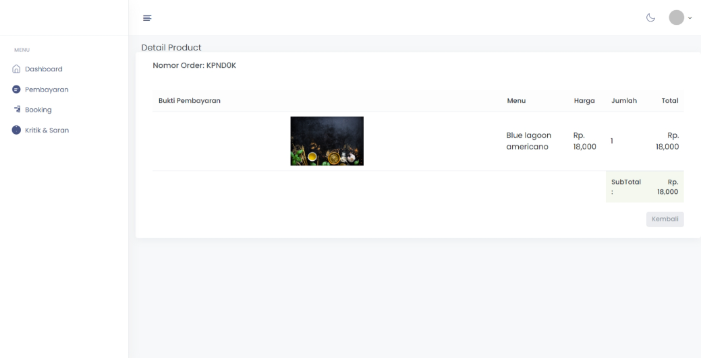

Gambar 55 Tampilan Detail Pembayaran

##### **Tampilan Approve Pembayaran**

Tampilan approve pembayaran adalah notifikasi yang ditampilkan sistem yang berisikan detail pembayaran yang telah di approve, yang dilakukan oleh user. Tampilan ini hanya dapat diakses oleh staff untuk ditindak lanjuti. Adapun tampilannya ialah sebagai berikut.

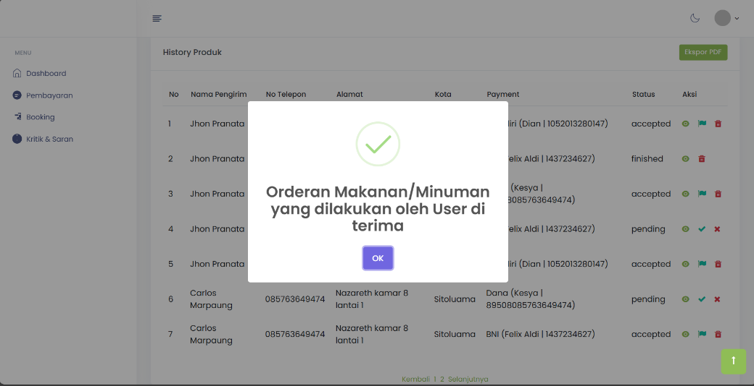

Gambar 56 Tampilan Approve Pembayaran

##### **Tampilan Reject Pembayaran**

Tampilan reject pembayaran adalah notifikasi yang ditampilkan sistem yang berisikan detail pembayaran yang telah ditolak, yang dilakukan oleh user. Tampilan ini hanya dapat diakses oleh staff untuk ditindak lanjuti. Adapun tampilannya ialah sebagai berikut.

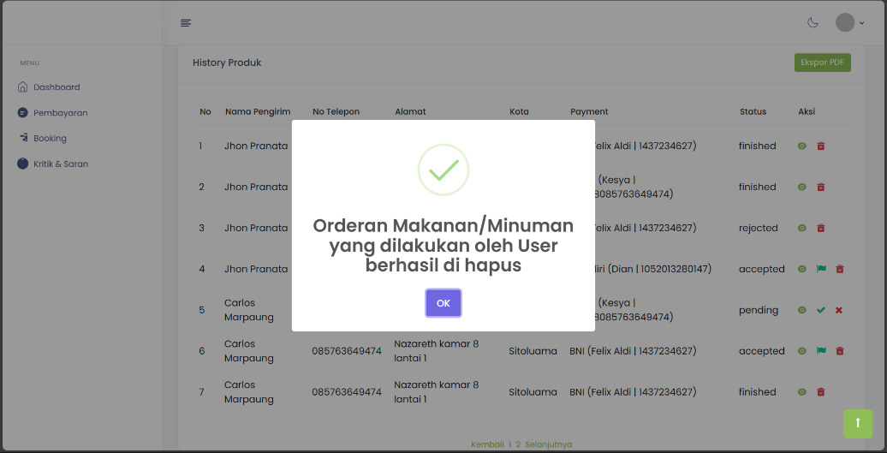

Gambar 57 Tampilan Reject Pembayaran

##### **Tampilan menyelesaikan Pembayaran**

Tampilan menyelesaikan pembayaran adalah notifikasi yang ditampilkan sistem yang berisikan detail pembayaran yang telah di diselesaikan, yang dilakukan oleh user. Notifikasi ini merupakan pertanda bahwa pesanan user telah diterima dan selesai ditangani oleh staff. Tampilan ini hanya dapat diakses oleh staff untuk ditindak lanjuti. Adapun tampilannya ialah sebagai berikut.

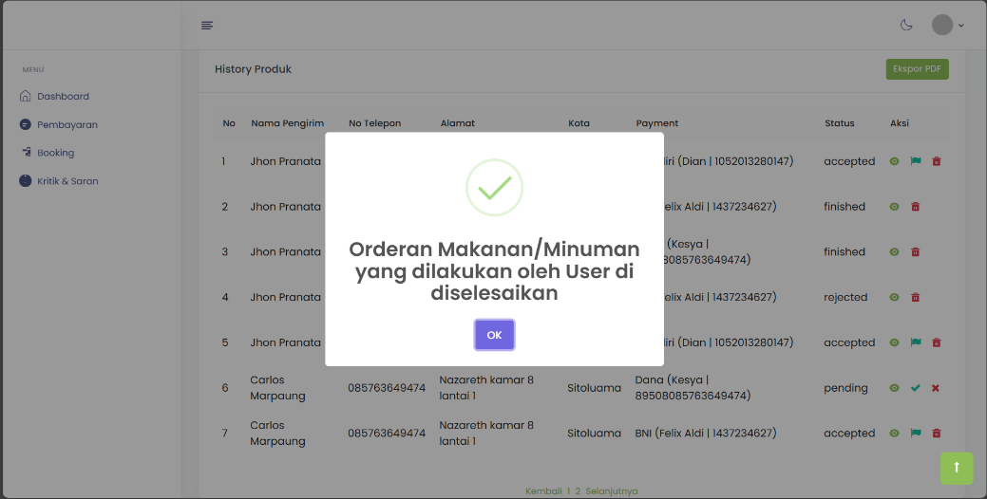

Gambar 58 Tampilan menyelesaikan Pembayaran

##### **Tampilan Halaman Booking Meja**

Tampilan halaman booking meja berisikan daftar booking meja yang dilakukan oleh user. Tampilan ini hanya dapat diaskses oleh staff untuk ditindak lanjuti. Adapun tampilannya ialah sebagai berikut.

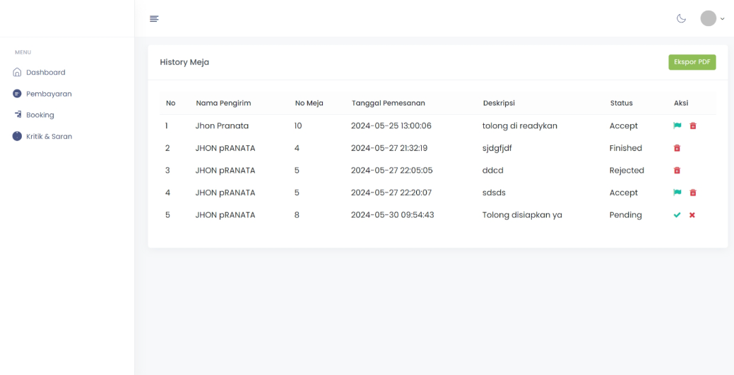

Gambar 59 Tampilan Halaman Booking Meja

##### **Tampilan Approve Booking Meja**

Tampilan halaman approve booking meja berisikan notifikasi dari system kepada staff. Tampilan ini hanya dapat diaskses oleh staff untuk ditindak lanjuti. Adapun tampilannya ialah sebagai berikut.

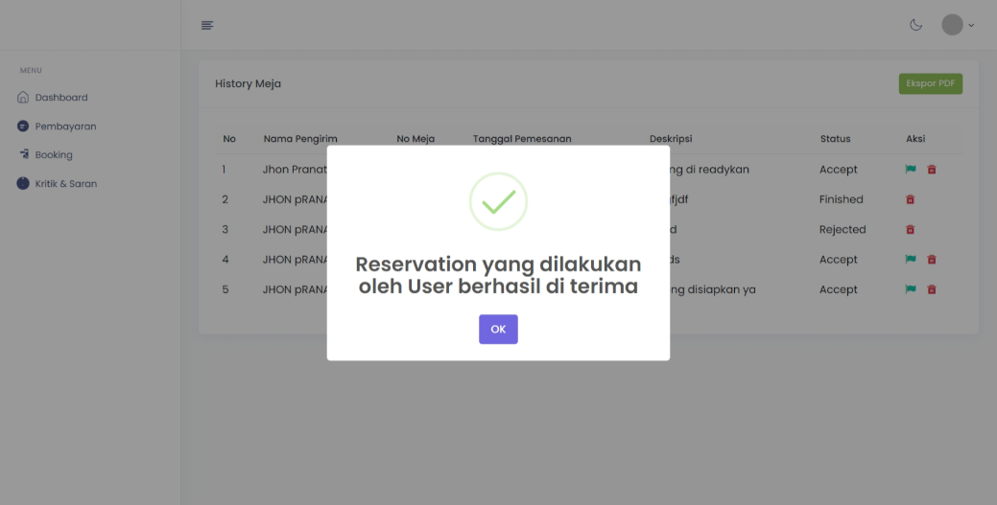

Gambar 60 Tampilan Approve Booking Meja

##### **Tampilan Rejected booking meja**

Tampilan halaman reject booking meja berisikan notifikasi dari system kepada staff. Tampilan ini hanya dapat diaskses oleh staff untuk ditindak lanjuti. Adapun tampilannya ialah sebagai berikut.

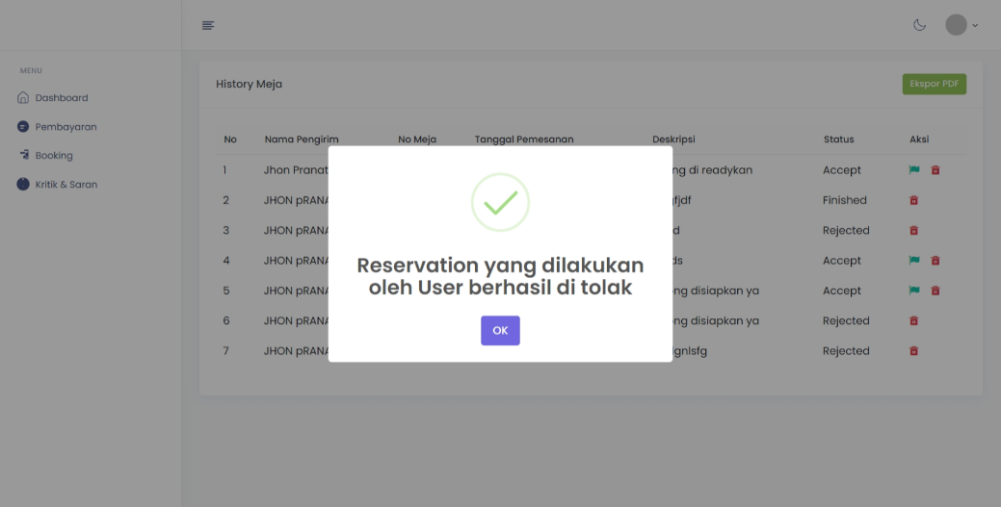

Gambar 61 Tampilan Rejected booking meja

##### **Tampilan Deleted booking meja**

Tampilan halaman delete booking meja berisikan notifikasi dari system kepada staff. Tampilan ini hanya dapat diakses oleh staff untuk ditindak lanjuti. Adapun tampilannya ialah sebagai berikut.

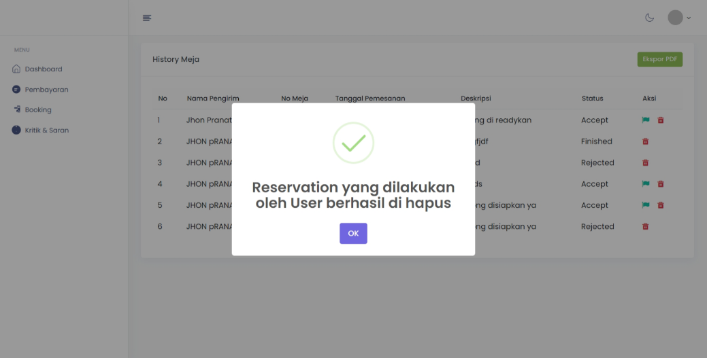

Gambar 62 Tampilan Deleted booking meja

##### **Tampilan Kritik & Saran**

Tampilan halaman kritik dan saran berisikan daftar kritik dan saran dari user terhadap pelayanan café Friendzone. Tampilan ini hanya dapat diaskses oleh staff untuk ditindak lanjuti. Adapun tampilannya ialah sebagai berikut.

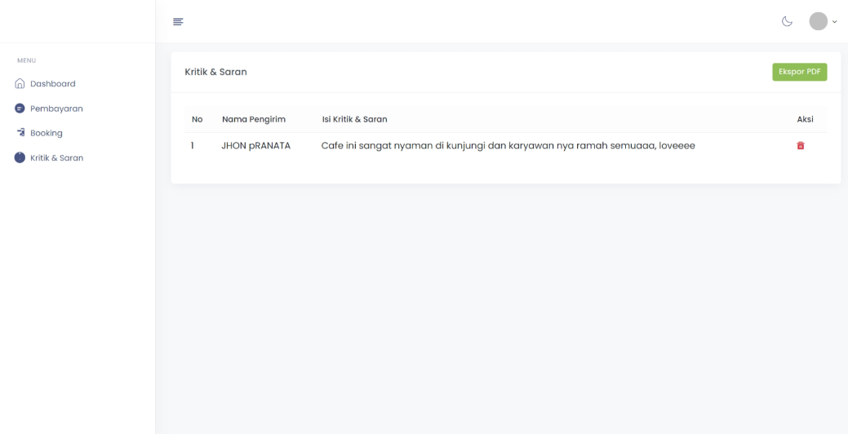

Gambar 63 Tampilan Kritik & Saran

#### Tampilan Untuk Admin Dashboard

Tampilan untuk admin dashboard adalah halaman yang berisikan grafik pendapatan dan pembelian produk, serta grafik menu terfavorit pada café. Selain itu pada tampilan admin, admin akan dapat melakukan CRUD terhadap menu product, meja, pengumuman dan galeri. Adapun tampilannya ialah sebagi berikut.

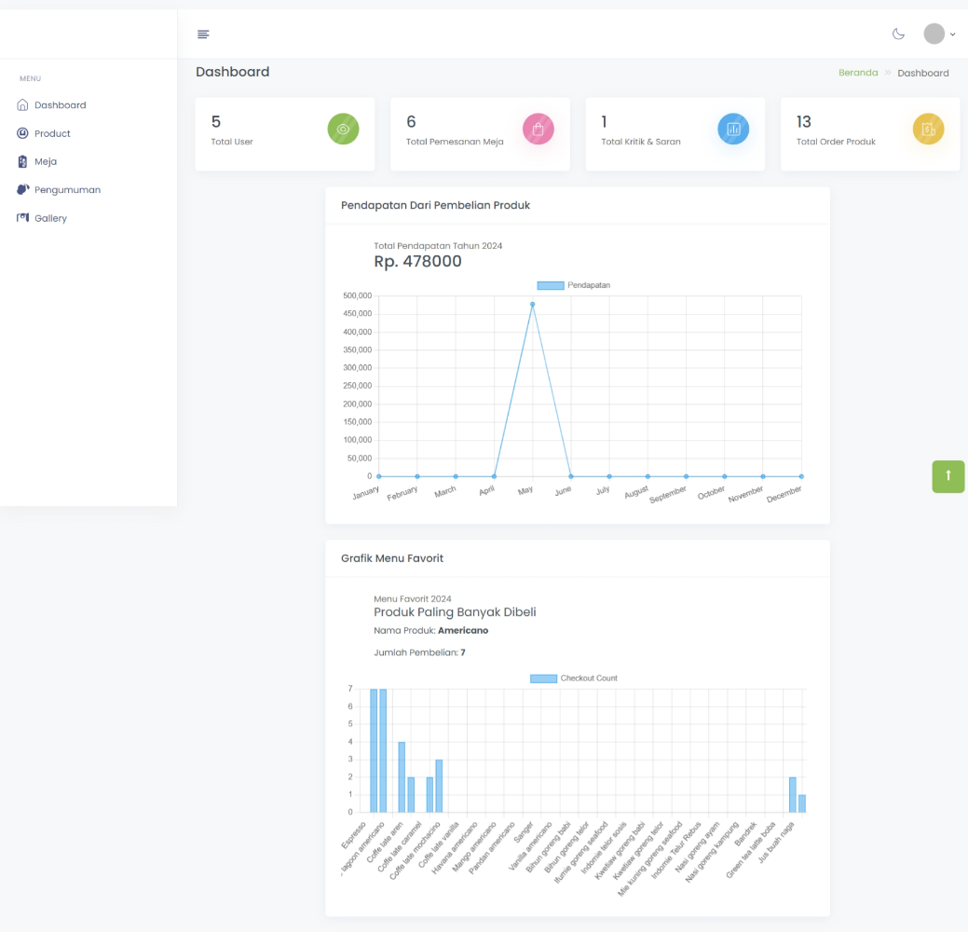

Gambar 64 Tampilan Untuk Admin Dashboard

#### Tampilan Halaman Data produk dan minuman

Tampilan Halaman Data produk dan minuman berisikan daftar produk yang hanya dapat dilihat dan diakses oleh admin saja. Adapun tampilannya ialah sebagai berikut.

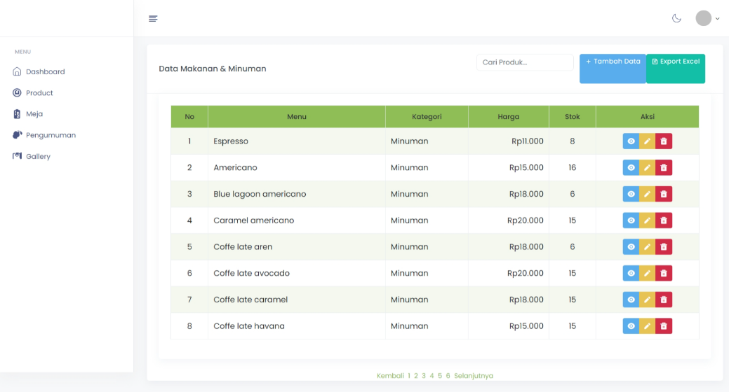

Gambar 65 Tampilan Halaman Data produk dan minuman

#### Tampilan Halaman Detail product

Tampilan Halaman detail Data produk berisikan etail produk yang hanya dapat dilihat dan diakses oleh admin saja. Adapun tampilannya ialah sebagai berikut.

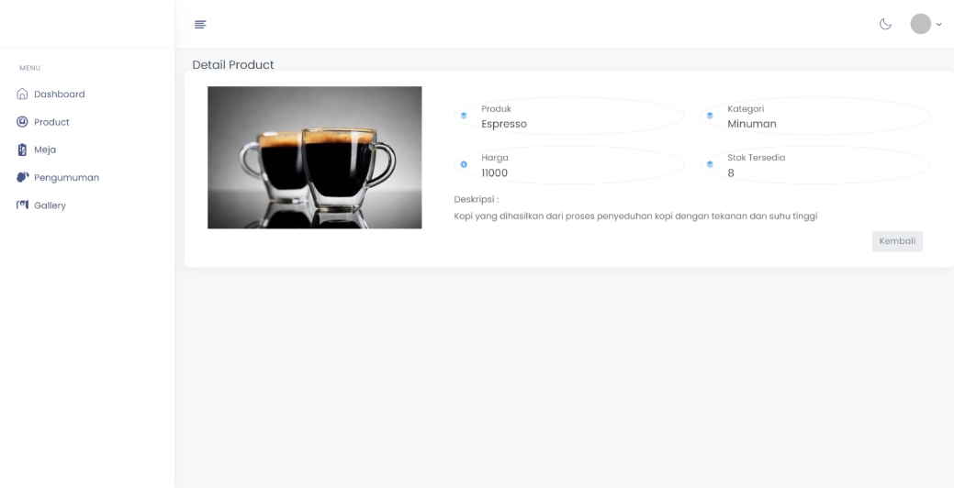

Gambar 66 Tampilan Halaman Detail product

#### Tampilan Halaman Edit Product

Tampilan Halaman edit produk berisikan form data untuk mengedit data produk yang hanya dapat dilihat dan diakses oleh admin saja. Adapun tampilannya ialah sebagai berikut.

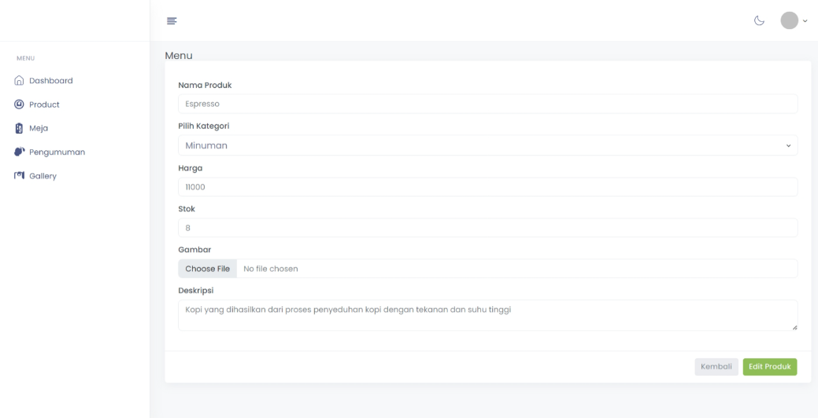

Gambar 67 Tampilan Halaman Edit Product

#### Tampilan Halaman tambah Product

Tampilan Halaman tambah produk berisikan form data untuk menambah data produk yang hanya dapat dilihat dan diakses oleh admin saja. Adapun tampilannya ialah sebagai berikut.

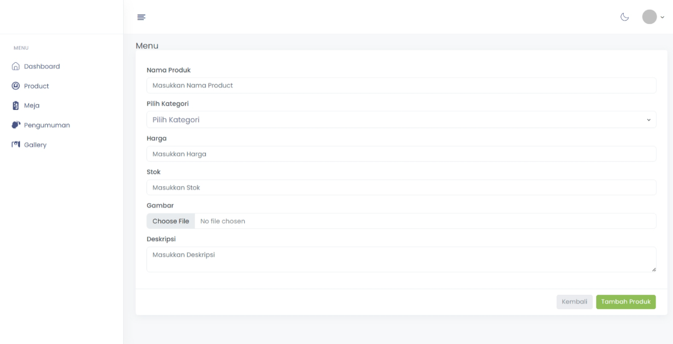

Gambar 68 Tampilan Halaman tambah Product

#### Tampilan Hapus Product

Tampilan Halaman hapus produk berisikan tampilan dari system, bahwqa admin telah berhasil menghapus data makanan atau minuman. Tampilan ini hanya dapat dilihat oleh admin saja. Adapun tampilannya ialah sebagai berikut.

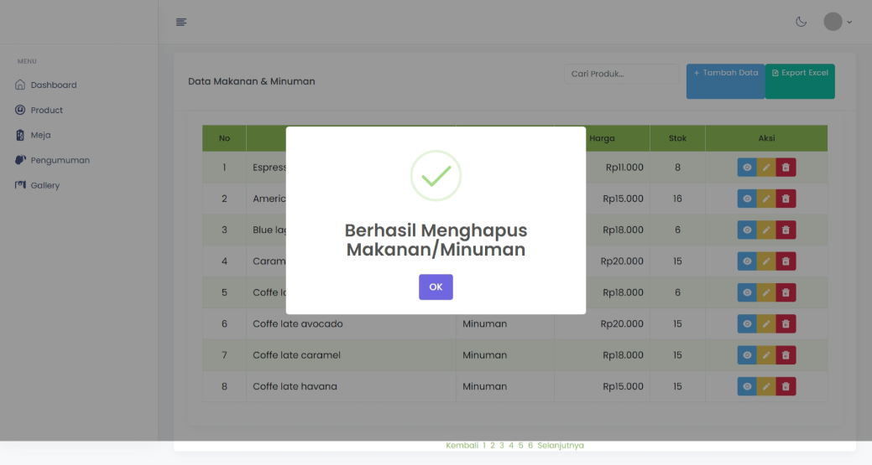

Gambar 69 Tampilan Hapus Product

#### Tampilan Data Meja

Tampilan halaman data meja berisikan daftar meja yang dapat dikelola oleh admin. Tampilan ini hanya dapat dilihat dan diakses oleh admin saja. Adapun tampilannya ialah sebagai berikut.

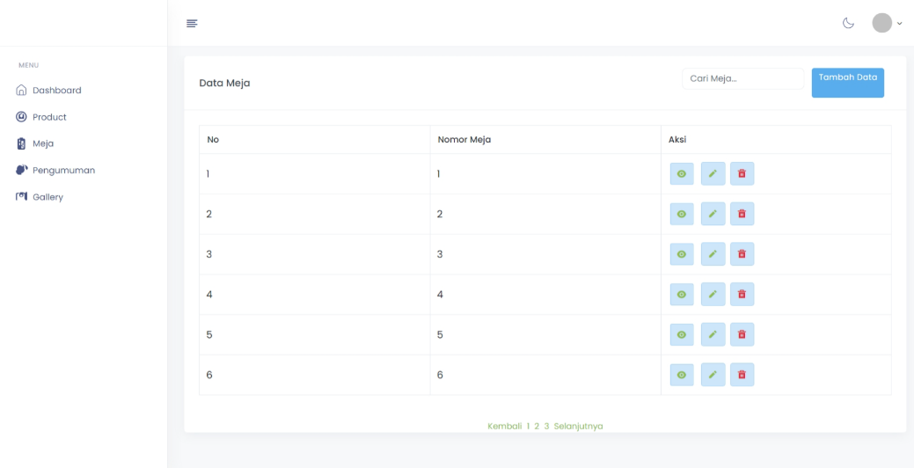

Gambar 70 Tampilan Data Meja

#### Tampilan Tambah Meja

Tampilan halaman tambah meja berisikan form data untuk menambah data meja yang hanya dapat dilihat dan diakses oleh admin saja. Adapun tampilannya ialah sebagai berikut.

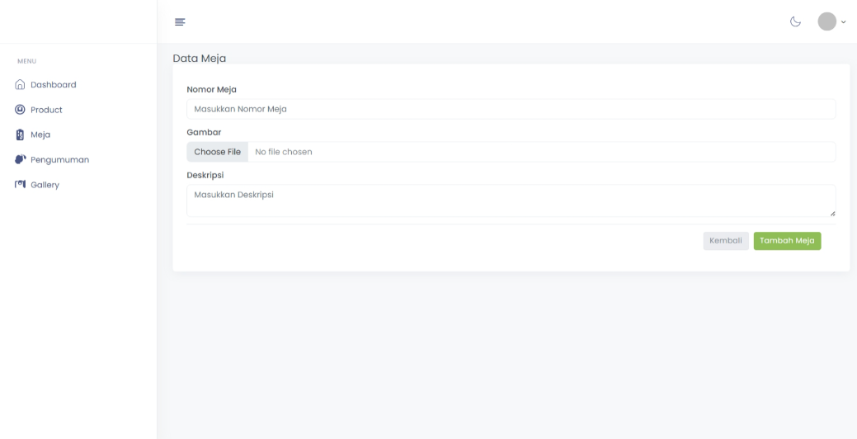

Gambar 71 Tampilan Tambah Meja

#### Tampilan Detail Meja

Tampilan halaman detail meja berisikan detail data meja yang berisikan gambar, nomor meja, dan deskripsi singkat saja. Tampilan ini hanya dapat dilihat dan diakses oleh admin saja. Adapun tampilannya ialah sebagai berikut.

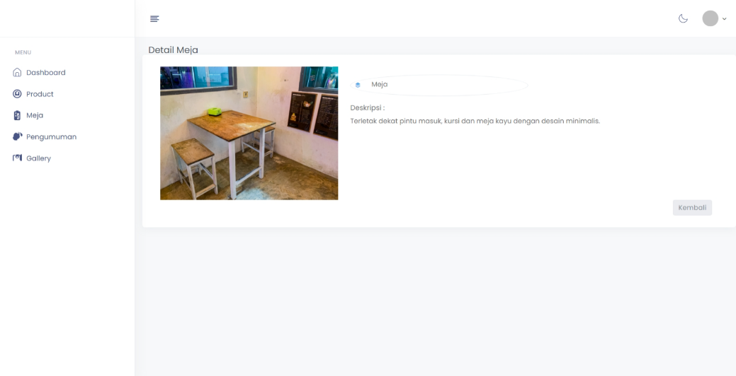

Gambar 72 Tampilan Detail Meja

#### Tampilan Edit Meja

Tampilan halaman edit meja berisikan form data untuk mengedit data meja yang hanya dapat dilihat dan diakses oleh admin saja. Adapun tampilannya ialah sebagai berikut.

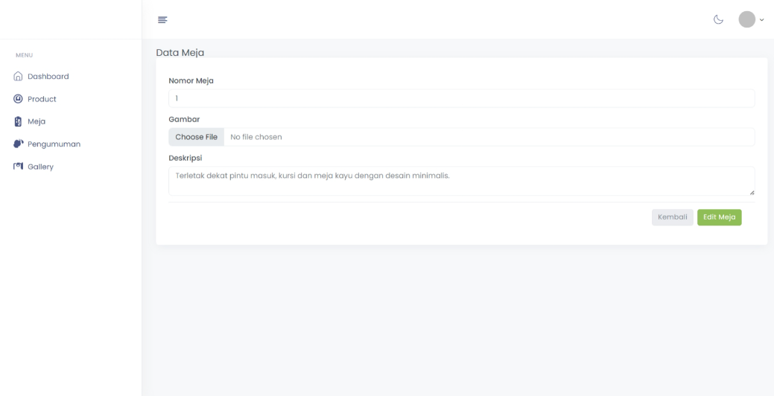

Gambar 73 Tampilan Edit Meja

#### Tampilan Hapus Meja

Tampilan halaman hapus meja berisikan notifikasi dari system bahwa admin telah berhasil menghapus data meja yang hanya dapat dilihat dan dilakukan oleh admin saja. Adapun tampilannya ialah sebagai berikut.

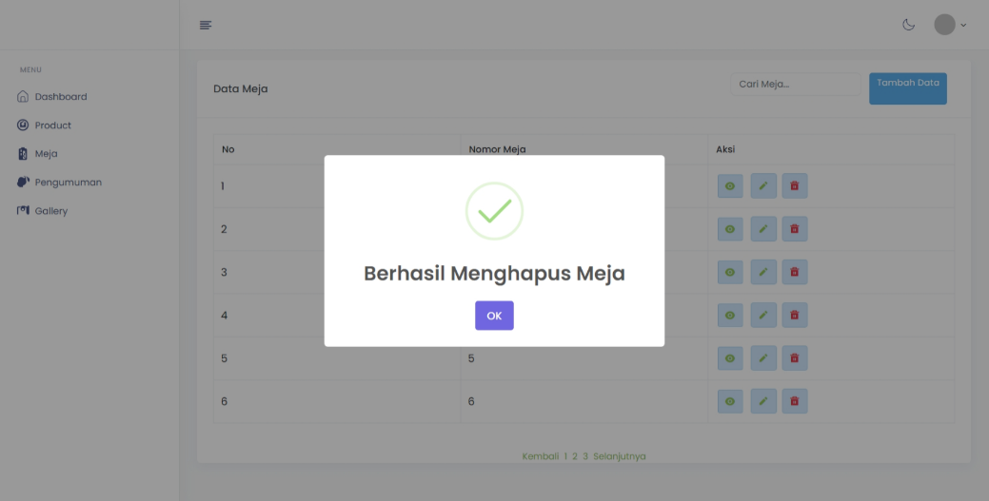

Gambar 74 Tampilan Hapus Meja

#### Tampilan Halaman Pengumuman

Tampilan halaman pengumuman berisikan daftar pengumuman yang telah ada sebelumnya, yang dapat dikelola oleh admin saja. Adapun tampilannya ialah sebagai berikut.

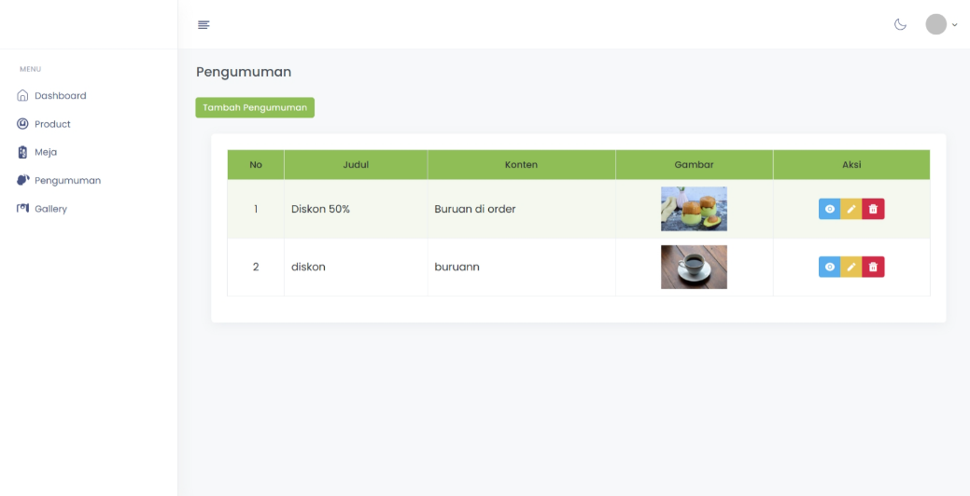

Gambar 75 Tampilan Halaman Pengumuman

#### Tampilan Halaman Tambah Pengumuman

Tampilan halaman tambah pengumuman berisikan form data untuk menambah data pengumuman yang hanya dapat dilihat dan diakses oleh admin saja. Adapun tampilannya ialah sebagai berikut.

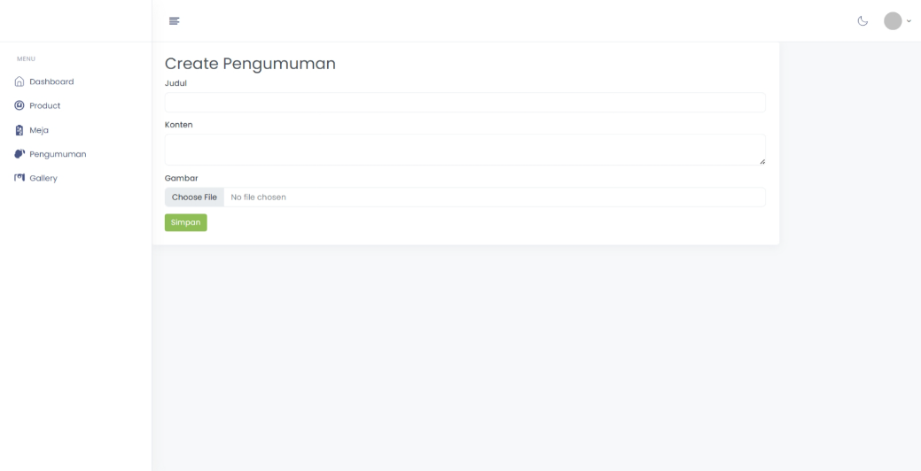

Gambar 76 Tampilan Halaman Tambah Pengumuman

#### Tampilan Halaman Edit Pengumuman

Tampilan halaman edit pengumuman berisikan form data untuk mengedit pengumuman yang hanya dapat dilihat dan diakses oleh admin saja. Adapun tampilannya ialah sebagai berikut.

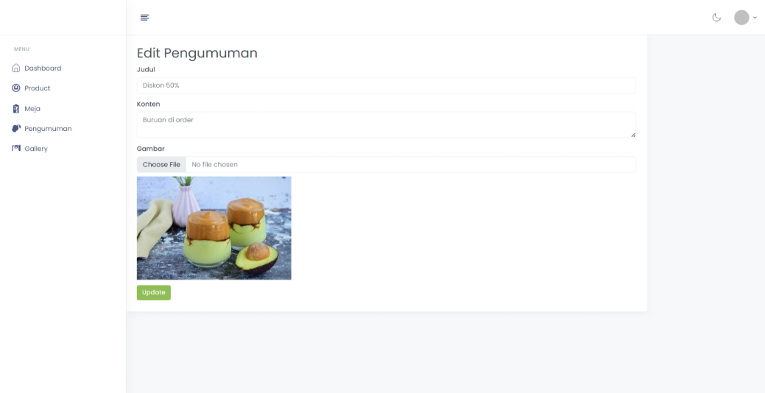

Gambar 77 Tampilan Halaman Edit Pengumuman

#### Tampilan Halaman Hapus Pengumuman

Tampilan halaman hapus pengumuman berisikan notifikasi dari system bahwa admin telah berhasil menghapus data pengumuman yang hanya dapat dilihat dan dilakukan oleh admin saja. Adapun tampilannya ialah sebagai berikut.

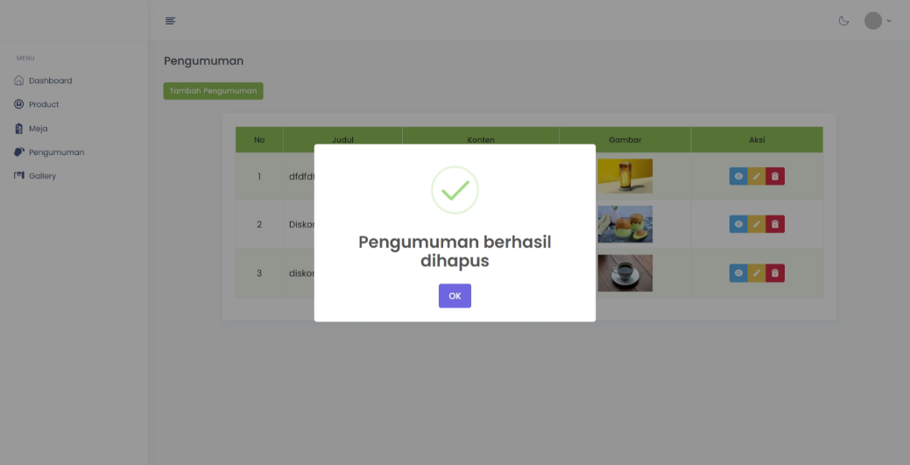

Gambar 78 Tampilan Halaman Hapus Pengumuman

#### Tampilan Halaman Gallery

Tampilan halaman pengumuman berisikan daftar galeri yang telah ada sebelumnya, yang dapat dikelola oleh admin saja. Adapun tampilannya ialah sebagai berikut.

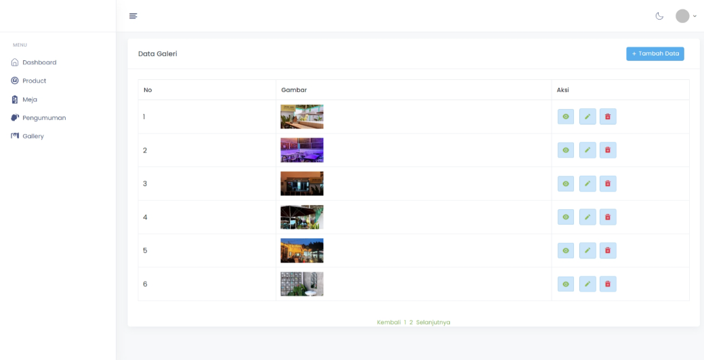

Gambar 79 Tampilan Halaman Gallery

#### Tampilan Halaman Edit Gallery

Tampilan halaman edit galeri berisikan form data untuk mengedit data galeri yang hanya dapat dilihat dan diakses oleh admin saja. Adapun tampilannya ialah sebagai berikut.

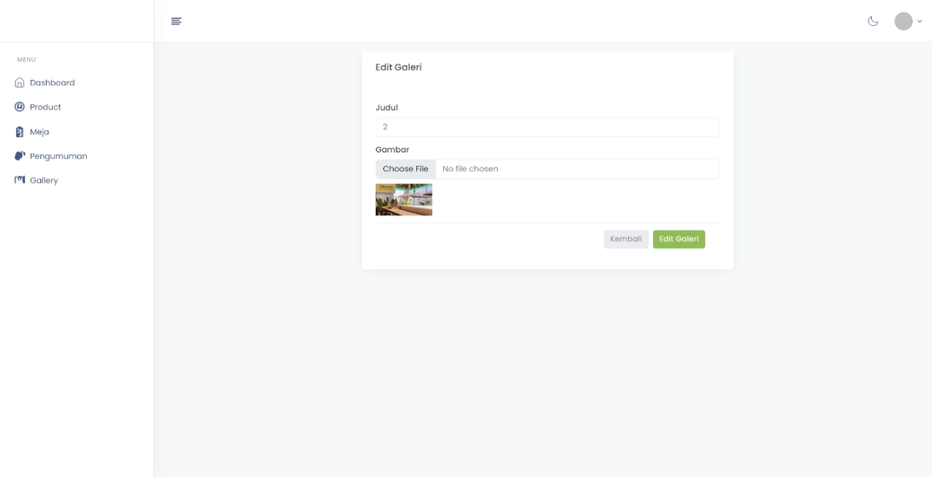

Gambar 80 Tampilan Halaman Edit Gallery

#### Tampilan Halaman Tambah Gallery

Tampilan halaman tambah galeri berisikan form data untuk menambah data galeri yang hanya dapat dilihat dan diakses oleh admin saja. Adapun tampilannya ialah sebagai berikut.

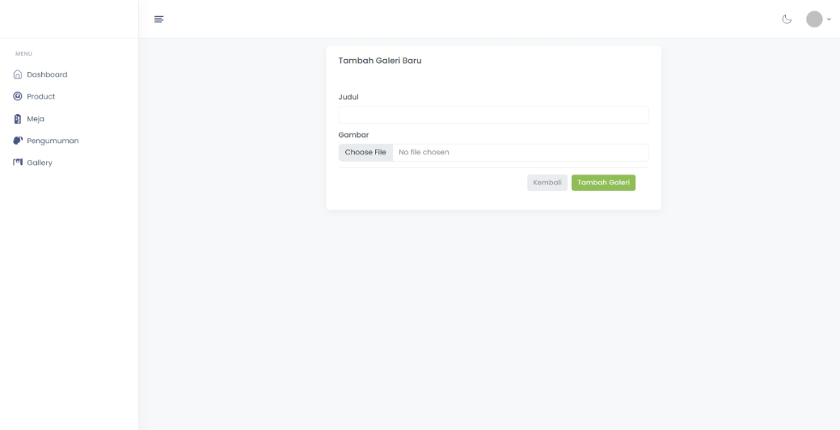

Gambar 81 Tampilan Halaman Tambah Gallery

#### Tampilan Halaman Hapus Gallery

Tampilan halaman hapus galeri berisikan notifikasi dari system bahwa admin telah berhasil menghapus data galeri yang hanya dapat dilihat dan dilakukan oleh admin saja. Adapun tampilannya ialah sebagai berikut.

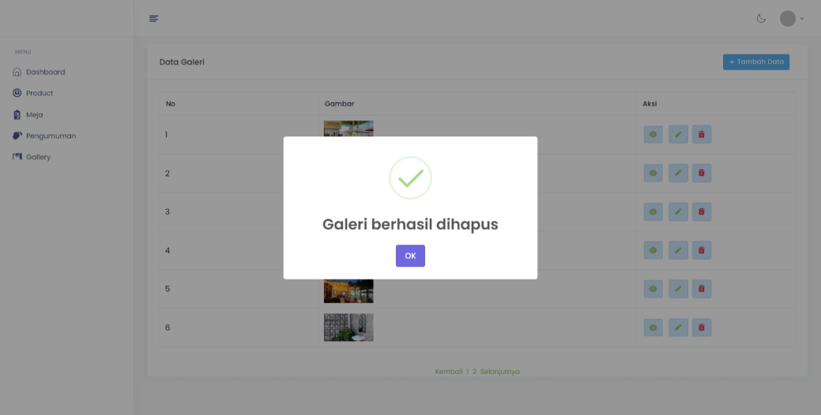

Gambar 82 Tampilan Halaman Hapus Gallery

### Antarmuka Perangkat Keras

Antarmuka perangkat keras (*hardware interface*) memiliki fungsi untuk menjalankan sekumpulan perintah atau instruksi yang diberikan lalu menghasilkan keluaran dalam bentuk informasi. Jadi, fungsi utama dari *hardware interface* adalah menjalankan sistem atau perangkat lunak (*software*). Adapun perangkat keras yang dibutuhkan untuk dapat berinteraksi dengan sistem adalah *keyboard,* laptop/PC, dan *mouse.*

### Antarmuka Komunikasi

Antarmuka perangkat lunak merupakan serangkaian perangkat lunak yang digunakan untuk dapat berinteraksi pada sistem yang dibangun. Adapun perangkat lunak yang dibutuhkan dalam pembangunan Website Café Friendzone adalah sebagai berikut.

1. DBMS : MySQL
2. Browser : Google Chrome, Mozilla Firefox
3. Text Editor : Visual Studio Code
4. Sistem Operasi : Windows 11
5. Bahasa pemrograman : PHP
6. Aplikasi database : SQLyog, MySQL, dan Apache
7. Perangkat tambahan : StarUML, Bizagi Process Modeler

## Spesifikasi Kebutuhan Fungsional

Deskripsi fungsional aplikasi digambarkan pada *use case* diagram yang dapat dilihat pada gambar berikut.

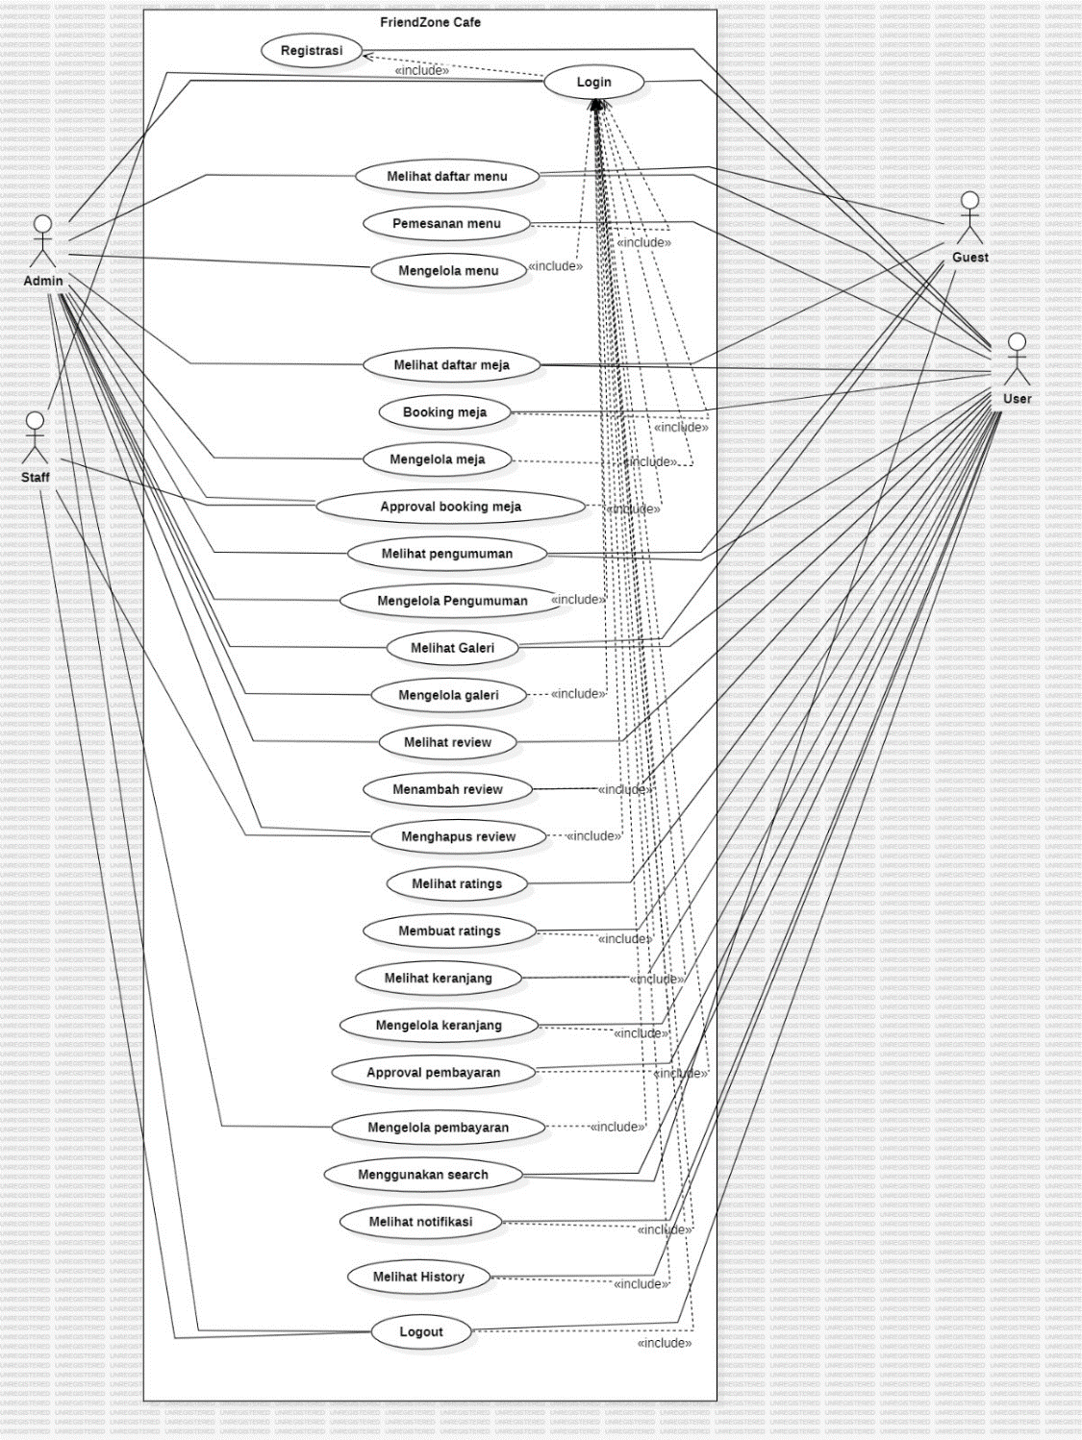

Gambar 83 Use Case Diagram Website Cafe Friendzone

### Fungsi/Fitur-1

Fungsi atau fitur pertama dalam website café Friendzone adalah fungsi *Registrasi.*

#### Deskripsi dan Prioritas

Fungsi registrasi digunakan oleh *user* sehingga *user* memiliki *username* dan juga *password* yang digunakan untuk *login* untuk dapat melakukan pemesanan menu dan reservasi meja.

#### Kebutuhan Fungsional

Pada saat *user* ingin melihat semua menu yang ada di website dan ingin mealakukan pemesanan menu dan reservasi meja, *user* harus terlebih dahulu melakukan login. Jika *user* belum memiliki akun, maka *user* harus melakukan registrasi terlebih dahulu .*User* akan mengisi *form* registrasi yang sudah disediakan oleh sistem.

#### Urutan Stimulus/Respon

|  |  |  |
| --- | --- | --- |
| *Use case ID Number* | UC-01 | |
| *Use case Name* | Registrasi | |
| *Brief Description* | *Use Case* ini menggambarkan *User* melakukan registrasi pada sistem. | |
| *Primary Actor* | *User* | |
| *Pre-condition* | *User* mengakses Website Café Friendzone | |
| *Post Condition* | *User* berhasil melakukan registrasi  *User* memiliki *username* dan *password* | |
| *Basic Flow of EventSD001: Sequence Diagram User melakukan registrasi* | *Actor’s Action* | *System’s Response* |
| 1. *User* memilih button Register |  |
|  | 1. Sistem menampilkan halaman registrasi |
| 1. *User* melengkapi *form* data registrasi dan menekan button “Registrasi” |  |
|  | 1. Sistem memvalidasi data registrasi  *user* |
|  | 1. Sistem menyimpan data registrasi *user* |
|  | 1. Sistem mengarahkan ke halaman homeSD007: Sequence Diagram Admin Menambah Galeri |
|  | 3a. Jika *user* mengosongkan atau tidak mengisi salah satu kolom pada *form* registrasi yang disediakan, maka sistem akan menampilkan alert “Semua form wajib diisi”.  3b. Jika password dan confirm password tidak sama, maka proses registrasi akan gagal  3c. Jika password tidak terdiri dari 8 karakter, maka proses registrasi akan gagal |  |
| *Alternative flow of events* | --- - | |
| *Extension points* |  | |

Tabel 12 Urutan Stimulus/Respon Registrasi

### Fungsi /Fitur Login Admin, Staff dan User

Fungsi dibawah ini adalah fungsi *login.*

#### Deskripsi dan Prioritas

Fungsi *login* digunakan oleh *Admin* dan *user* untuk admin dapat mengelola semua menu dalam website dan *user* dapat mengakses semua menu dan dapat melakukann pemesanan dan pembayaran serta reservasi meja

#### Kebutuhan Fungsional

Pada saat *Admin* dan *User* melakukan login, maka *admin* dan *user* harus memasukkan *user*name dan password dengan benar. Jika *Admin* atau *user* memasukkan *user*name atau password yang yang tidak valid maka sistem akan menampilkan alert “incorrect *user*name and password”. Fungsi login merupakan langkah pertama untuk dapat mengelola menu dalam website.

#### Urutan Stimulasi/Respon

|  |  |  |
| --- | --- | --- |
| *Use Case ID Number* | UC-02 | |
| *Use Case Name* | *Login* | |
| *Brief Description* | *Use Case* ini menggambarkan *Admin* dan *User* melakukan *login* pada sistem. | |
| *Primary Actor* | *Admin* dan *User* | |
| *Pre-condition* | *Admin* telah memiliki *username* dan *password* untuk masuk serta mengelola semua menu dalam sistem dan *User* memiliki *user*name dan password untuk mengakses semua fitur di website. | |
| *Post Condition* | *Admin* dan *User* berhasil melakukan *login.* | |
| *Basic Flow of Event* | *Actor’s Action* | *System’s Response* |
|  | 1. *Admin* dan *User* memasukkan *username* dan *password* |  |
|  | 1. Sistem memvalidasi data *login*  *admin dan user* |
|  | 1. Sistem menemukan data *admin* lalu menampilkan halaman utama *admin* dan sistem menemukan data *user* lalu menampilkan halaman *user* |
| *Alternative flow of events* | 1a. Jika *Admin atau user* salah memasukkan *username* atau *password* maka sistem akan menampilkan alert *“*incorrect *user*name or password”.  1b. Jika password dan username tidak terdaftar maka tidak akan bisa melakukan login | |
| *Extension points* | - | |

Tabel 13 Urutan Stimulus/Respon Login

### Fungsi /Fitur Melihat Menu(*Admin, User, Guest*)

Fungsi dibawah ini adalah fungsi melihat Halaman Menu.

#### Deskripsi dan Prioritas

Fungsi melihat tampilan Halamn Menu diakses oleh *Admin, user,* dan *guest*. Fungsi ini menampilkan halaman menu.

#### Kebutuhan Fungsional

Pada *Admin, user,* dan *guest* saat mengakses halaman ini maka *Admin, user,* dan *guest* akan melihat semua menu yang ada dalam Café.

#### Urutan Stimulasi/Respon

|  |  |  |
| --- | --- | --- |
| *Use Case ID Number* | UC-03 | |
| *Use Case Name* | Melihat tampilan Halaman Menu | |
| *Brief Description* | *Use Case* ini menggambarkan *admin, user* dan *Guest* dapat melihat tampilan Halaman Menu | |
| *Primary Actor* | *Admin, User,* dan *Guest* | |
| *Pre-condition* | *Admin* telah login ke halaman *admin*.  *User* telah login ke halaman *user*  *Guest* telah mengakses website | |
| *Post Condition* | *Admin, User,* dan *Guest* berhasil melihat tampilan halaman menu | |
| *Basic Flow of Event* | *Actor’s Action* | *System’s Response* |
| 1. *Admin, User*, dan *Guest* memilih halaman menu |  |
|  | 1. Sistem menampilkan halaman Menu |
| *Alternative flow of events* |  | |
| *Extension points* |  | |

Tabel 14 Melihat tampilan Halaman Menu

### Fungsi /Fitur Menambah Menu(*Admin)*

Fungsi dibawah ini adalah fungsi untuk admin menambah menu

#### Deskripsi dan Prioritas

Fungsi menambah Menu dilakukan oleh admin. Fungsi ini dilakukan jika ada tambahan Menu yang akan di posting.

#### Kebutuhan Fungsional

Admin akan menambahkan menu yang perlu untuk ditambahkan

#### Urutan Stimulasi/Respon

|  |  |  |
| --- | --- | --- |
| *Use Case ID Number* | UC-04 | |
| *Use Case Name* | Menambah Menu | |
| *Brief Description* | *Use Case* ini menggambarkan *admin* yang ingin menambahkan Menu | |
| *Primary Actor* | *Admin* | |
| *Pre-condition* | *Admin* telah *login* ke sistem | |
| *Post Condition* | Daftar Menu berhasil ditambahkan | |
| *Basic Flow of Event* | *Actor’s Action* | *System’s Response* |
|  | 1. *Admin* memilih halaman daftar menu |  |
|  | 1. Sistem menampilkan halaman daftar menu |
| 1. *Admin* menambahkan daftar Menu |  |
|  |  | 1. Sistem menampilkan daftar menu yang telah ditambahkan ke halaman Menu |
| *Alternative flow of events* | - | |
| *Extension points* |  | |

Tabel 15 Menambah Menu

### Fungsi /Fitur Mengedit Daftar Menu(*Admin)*

Fungsi dibawah ini adalah fungsi mengedit menu.

#### Deskripsi dan Prioritas

Fungsi mengedit menu dilakukan oleh admin. Fungsi ini dilakukan oleh admin juka ada perubahan yang dibutuhkan untuk halaman menu.

#### Kebutuhan Fungsional

Admin akan mengedit daftar menu.

#### Urutan Stimulasi/Respon

|  |  |  |
| --- | --- | --- |
| *Use Case ID Number* | UC-05 | |
| *Use Case Name* | Mengedit Daftra Menu | |
| *Brief Description* | *Use Case* ini menggambarkan *admin* yang akan mengedit menu | |
| *Primary Actor* | *Admin* | |
| *Pre-condition* | *Admin* telah *login* ke sistem | |
| *Post Condition* | Menu berhasil diedit | |
| *Basic Flow of Event* | *Actor’s Action* | *System’s Response* |
|  | 1. *Admin* memilih menu Menu |  |
|  | 1. Sistem menampilkan halaman Menu |
| 1. *Admin* memilih Menu |  |
| 1. *Admin* mengedit Menu |  |
|  | 1. Sistem memproses perubahan Menu |
|  | 1. Sistem memvalidasi data perbaharui Menu |
|  | 1. Sistem menyimpan data Menu yang telah diedit |
|  |  | 1. Sistem menampilkan perubahan ke halaman Menu |
| *Alternative flow of events* | - | |
| *Extension points* |  | |

Tabel 16 Mengedit Daftra Menu

### Fungsi /Fitur Menghapus Menu(*Admin)*

Fungsi dibawah ini adalah fungsi menghapus menu

#### Deskripsi dan Prioritas

Fungsi Menghapus Menu dilakukan oleh admin. Fungsi ini dilakukan jika ada Menu yang akan dihapus.

#### Kebutuhan Fungsional

Admin akan menghapus menu

#### Urutan Stimulasi/Respon

|  |  |  |
| --- | --- | --- |
| *Use Case ID Number* | UC-06 | |
| *Use Case Name* | Menghapus Menu | |
| *Brief Description* | *Use Case* ini menggambarkan *Admin* yang ingin melakukan penghapusan data Menu | |
| *Primary Actor* | *Admin* | |
| *Pre-condition* | *Admin* telah *login* ke sistem | |
| *Post Condition* | data Menu berhasil dihapus | |
| *Basic Flow of Event* | *Actor’s Action* | *System’s Response* |
| 1. *Admin* memilih halaman menu |  |
|  | 1. Sistem menampilkan halaman Menu |
| 1. *Admin* memilih Menu |  |
| 1. *Admin* menekan ikon hapus |  |
|  | 1. Sistem memproses penghapusan data menu |
|  | 1. Sistem memvalidasi hapus data menu |
|  |  | 1. Sistem menampilkan menu yang telah diperbaharui |
| *Alternative flow of events* |  | |
| *Extension points* |  | |

Tabel 17 Menghapus Menu

### Fungsi /Fitur Melihat daftar meja(*Admin, User, Guest)*

Fungsi dibawah ini digunakan untuk melihat daftar meja

#### Deskripsi dan Prioritas

Fungsi melihat daftar meja diakses oleh *admin, user dan guest*. Fungsi ini untuk menampilkan halaman dfatar meja

#### Kebutuhan Fungsional

Pada saat *admin, user dan guest* mengakses menu ini maka akan melihat tampilan halaman daftar meja di website

#### Urutan Stimulasi/Respon

|  |  |  |
| --- | --- | --- |
| *Use Case ID Number* | UC-07 | |
| *Use Case Name* | Melihat tampilan menu Meja | |
| *Brief Description* | *Use Case* ini menggambarkan bagaimana *Admin, User,* dan *Guest* melihat tampilan menu Meja | |
| *Primary Actor* | *Admin, User,* dan *Guest* | |
| *Pre-condition* | *Admin, User,* dan *Guest* telah mengakses website | |
| *Post Condition* | Halaman Meja berhasil ditampilkan | |
| *Basic Flow of Event* | *Actor’s Action* | *System’s Response* |
| 1. *Admin, User,* dan *Guest* memilih menu Meja |  |
|  | 1. Sistem menampilkan halaman Meja |
| *Alternative flow of events* | - | |
| *Extension points* |  | |

Tabel 18 Melihat tampilan menu Meja

### Fungsi /Fitur Menambah daftar meja(*Admin)*

Fungsi dibawah ini adalah fungsi menambah meja

#### Deskripsi dan Prioritas

Fungsi Menambah daftar meja diakses oleh admin. Fungsi ini untuk menambahkan daftar meja jika aka ada perubahan pada data meja

#### Kebutuhan Fungsional

Pada saat *admin* mengakses fungsi ini maka *admin* dapat menambah data daftar meja.

#### Urutan Stimulasi/Respon

|  |  |  |
| --- | --- | --- |
| *Use Case ID Number* | UC-08 | |
| *Use Case Name* | Menambah daftar Meja | |
| *Brief Description* | *Use Case* ini menggambarkan *admin* yang ingin menambahkan daftar Meja | |
| *Primary Actor* | *Admin* | |
| *Pre-condition* | *Admin* telah *login* ke sistem | |
| *Post Condition* | Daftar meja berhasil ditambahkan | |
| *Basic Flow of Event* | *Actor’s Action* | *System’s Response* |
|  | 1. *Admin* memilih menu Meja |  |
|  | 1. Sistem menampilkan halaman Meja |
| 1. *Admin* menambahkan daftar Meja |  |
|  |  | 1. Sistem menampilkan isi daftar meja yang telah ditambahkan ke halaman utama Meja |
| *Alternative flow of events* | - | |
| *Extension points* |  | |

Tabel 19 Menambah daftar Meja

### Fungsi /Fitur Mengedit daftar meja(*Admin)*

Fungsi di bawah ini adalah fungsi mengedit daftar meja.

#### Deskripsi dan Prioritas

Fungsi melihat mengedit daftar meja diakses oleh *admin.* Fungsi ini digunakan untuk mengedit daftar meja.

#### Kebutuhan Fungsional

Pada saat *admin* mengakses menu ini maka *admin* akan melihat daftar meja Cafe Friendzone.

#### Urutan Stimulasi/Respon

|  |  |  |
| --- | --- | --- |
| *Use Case ID Number* | UC-09 | |
| *Use Case Name* | Mengedit daftar Meja | |
| *Brief Description* | *Use Case* ini menggambarkan *admin* yang akan mengedit daftar meja | |
| *Primary Actor* | *Admin* | |
| *Pre-condition* | *Admin* telah *login* ke sistem | |
| *Post Condition* | Daftar meja berhasil diedit | |
| *Basic Flow of Event* | *Actor’s Action* | *System’s Response* |
|  | 1. *Admin* memilih menu meja |  |
|  | 1. Sistem menampilkan halaman meja |
| 1. *Admin* memilih meja |  |
| 1. *Admin* mengedit daftar meja |  |
|  | 1. Sistem memproses perubahan daftar meja |
|  | 1. Sistem memvalidasi data perbaharui meja |
|  | 1. Sistem menampilkan pembaharuan daftar meja ke halaman Meja |
| *Alternative flow of events* | - | |
| *Extension points* |  | |

Tabel 20 Mengedit daftar Meja

### Fungsi /Fitur Menghapus daftar meja(*Admin)*

Fungsi dibawah ini adalah fungsi menghapus data daftar meja.

#### Deskripsi dan Prioritas

Fungsi Menghapus daftar meja diguakan oleh admin. Pada fungsi ini admin dapat menghapus daftar meja jika ada perubahan.

#### Kebutuhan Fungsional

Pada saat admin mengakses website ini, *admin* dapat menghapus daftar meja yang telah dibuat di website tersebut.

#### Urutan Stimulasi/Respon

|  |  |  |
| --- | --- | --- |
| *Use Case ID Number* | UC-10 | |
| *Use Case Name* | Menghapus Galeri | |
| *Brief Description* | *Use Case* ini menggambarkan *Admin* yang ingin melakukan penghapusan daftar meja | |
| *Primary Actor* | *Admin* | |
| *Pre-condition* | *Admin* telah *login* ke sistem | |
| *Post Condition* | Daftar meja berhasil dihapus | |
| *Basic Flow of Event* | *Actor’s Action* | *System’s Response* |
| 1. *Admin* memilih menu meja |  |
|  | 1. Sistem menampilkan halaman meja |
| 1. *Admin* memilih daftar meja |  |
| 1. *Admin* menekan ikon hapus |  |
|  | 1. Sistem memproses penghapusan daftar meja |
|  | 1. Sistem memvalidasi data hapus meja |
| *Alternative flow of events* |  | |
| *Extension points* |  | |

Tabel 21 Menghapus Galeri

### Fungsi /Fitur Melihat Gleri (*Admin, User,* dan *Guest)*

Fungsi dibawah ini adalah fungsi melihat Galeri

#### Deskripsi dan Prioritas

Fungsi melihat galeri digunakan oleh *admin, user,* dan *guest*. Pada fungsi ini semua aktor akan dapat melihat isi halaman galeri

#### Kebutuhan Fungsional

Pada saat *admin, user,* dan *guest* mengakses sistem ini *admin, user,* dan *guest* dapat melihat gambar gambar yang ada pada Café Friendzone

#### Urutan Stimulasi/Respon

|  |  |  |
| --- | --- | --- |
| *Use Case ID Number* | UC-11 | |
| *Use Case Name* | Melihat tampilan menu Galeri | |
| *Brief Description* | *Use Case* ini menggambarkan bagaimana *admin, user,* dan *guest* melihat tampilan menu Galeri | |
| *Primary Actor* | *Admin, User,* dan *Guest* | |
| *Pre-condition* | *Admin, User,* dan *Guest* telah mengakses website | |
| *Post Condition* | Halaman Galeri berhasil ditampilkan | |
| *Basic Flow of Event* | *Actor’s Action* | *System’s Response* |
| 1. *Admin, User,* dan *Guest* memilih menu Galeri |  |
|  | 1. Sistem menampilkan halaman Galeri |
| *Alternative flow of events* | - | |
| *Extension points* |  | |

Tabel 22 Melihat tampilan menu Galeri

### Fungsi /Fitur Menambah Galeri (*Admin)*

Fungsi dibawah ini adalah fungsi menambah Galeri website Café Friendzone

#### Deskripsi dan Prioritas

Fungsi menambah galeri digunakan oleh admin. Fungsi ini digunakan oleh admin jika ada penambahan data galeri

#### Kebutuhan Fungsional

Admin akan menambahkan Galeri yang akan ditambahkan

#### Urutan Stimulasi/Respon

|  |  |  |
| --- | --- | --- |
| *Use Case ID Number* | UC-12 | |
| *Use Case Name* | Menambah Galeri | |
| *Brief Description* | *Use Case* ini menggambarkan *admin* yang ingin menambahkan Galeri | |
| *Primary Actor* | *Admin* | |
| *Pre-condition* | *Admin* telah *login* ke sistem | |
| *Post Condition* | Galeri berhasil ditambahkan | |
| *Basic Flow of Event* | *Actor’s Action* | *System’s Response* |
|  | 1. *Admin* memilih menu Galeri |  |
|  | 1. Sistem menampilkan halaman Galeri |
| 1. *Admin* menambahkan galeri |  |
|  |  | 1. Sistem menampilkan isi galeri yang telah ditambahkan ke halaman utama galeri |
| *Alternative flow of events* | - | |
| *Extension points* |  | |

Tabel 23 Menambah Galeri

### Fungsi /Fitur Mengedit Galeri (*Admin)*

Fungsi ini digunakan untuk mengedit Galeri yang ada pada website Café Friendzone

#### Deskripsi dan Prioritas

Fungsi mengedit galeri website dilakukan oleh admin. Fungsi ini dilakukan jika ada perubahan yang diperlukan untuk di edit

#### Kebutuhan Fungsional

Admin akan memilih halaman Galeri untuk dapat melakukan pengeditan

#### Urutan Stimulasi/Respon

|  |  |  |
| --- | --- | --- |
| *Use Case ID Number* | UC-13 | |
| *Use Case Name* | Mengedit Galeri | |
| *Brief Description* | *Use Case* ini menggambarkan *admin* yang akan mengedit galeri | |
| *Primary Actor* | *Admin* | |
| *Pre-condition* | *Admin* telah *login* ke sistem | |
| *Post Condition* | Galeri berhasil diedit | |
| *Basic Flow of Event* | *Actor’s Action* | *System’s Response* |
|  | 1. *Admin* memilih menu Galeri |  |
|  | 1. Sistem menampilkan halaman Galeri |
| 1. *Admin* memilih galeri |  |
| 1. *Admin* mengedit galeri |  |
|  | 1. Sistem memproses perubahan galeri |
|  | 1. Sistem memvalidasi data perbaharui galeri |
|  | 1. Sistem menampilkan pembaharuan galeri ke halaman galeri |
| *Alternative flow of events* | - | |
| *Extension points* |  | |

Tabel 24 Mengedit Galeri

### Fungsi /Fitur Menghapus Galeri (*Admin)*

Fungsi dibawah ini adalah fungsi menghapus Galeri

#### Deskripsi dan Prioritas

Fungsi menghapus galeri dilakukan oleh admin. Fungsi ini dilakukan jika ada data galeri yang akan dihapus oleh admin

#### Kebutuhan Fungsional

Pada saat admin akan melakukan penghapusan data galeri maka admin harus lebih dulu mengakses halaman galeri lalau memilih data yang akan dihapus, lalu akan melakukan penghapusan.

#### Urutan Stimulasi/Respon

|  |  |  |
| --- | --- | --- |
| *Use Case ID Number* | UC-14 | |
| *Use Case Name* | Menghapus Galeri | |
| *Brief Description* | *Use Case* ini menggambarkan *Admin* yang ingin melakukan penghapusan galeri | |
| *Primary Actor* | *Admin* | |
| *Pre-condition* | *Admin* telah *login* ke sistem | |
| *Post Condition* | Galeri berhasil dihapus | |
| *Basic Flow of Event* | *Actor’s Action* | *System’s Response* |
| 1. *Admin* memilih menu Galeri |  |
|  | 1. Sistem menampilkan halaman galeri |
| 1. *Admin* memilih galeri |  |
| 1. *Admin* menekan ikon hapus |  |
|  | 1. Sistem memproses penghapusan galeri |
|  | 1. Sistem memvalidasi data hapus galeri |
| *Alternative flow of events* |  | |
| *Extension points* |  | |
|  |  | |

Tabel 25 Menghapus Galeri

### Fungsi/Fitur Melihat Pengumuman

Fungsi dibawah ini adalah fungsi melihat pengumuman

#### Deskripsi dan Prioritas

Fungsi melihat galeri digunakan oleh *admin, user,* dan *guest*. Pada fungsi ini semua aktor akan dapat melihat isi halaman pengumuman

#### Kebutuhan Fungsional

*Admin, User,* dan *Guest* akan melihat isi pengumuman dari Café Friendzone

#### Urutan Stimulasi

|  |  |  |
| --- | --- | --- |
| *Use Case ID Number* | UC-15 | |
| *Use Case Name* | Melihat Pengumuman | |
| *Brief Description* | *Use Case* ini menggambarkan bagaimana *admin, user,* dan *guest* melihat tampilan menu Pengumuman | |
| *Primary Actor* | *Admin, User,* dan *Guest* | |
| *Pre-condition* | *Admin, User,* dan *Guest* telah mengakses website | |
| *Post Condition* | Halaman Pengumuman berhasil ditampilkan | |
| *Basic Flow of Event* | *Actor’s Action* | *System’s Response* |
| 1. *Admin, User,* dan *Guest* memilih menu Pengumuman |  |
|  | 1. Sistem menampilkan halaman Pengumuman |
| *Alternative flow of events* | - | |
| *Extension points* |  | |

Tabel 26 Melihat Pengumuman

### Fungsi/Fitur Menambah Pengumuman

Fungsi dibawah ini adalah fungsi menambah daftar pengumuman

#### Deskripsi dan Prioritas

Fungsi menambah pengumuman dilakukan oleh *admin*. Fungsi ini dilakukan jika ada isi pengumuman tambahan yang akan di posting.

#### Kebutuhan Fungsional

*Admin* akan menambahkan pengumuman yang akan ditambahkan.

#### Urutan Stimulasi/Respon

|  |  |  |
| --- | --- | --- |
| *Use Case ID Number* | UC-16 | |
| *Use Case Name* | Menambah Pengumuman | |
| *Brief Description* | *Use Case* ini menggambarkan *admin* yang ingin menambahkan Pengumuman | |
| *Primary Actor* | *Admin* | |
| *Pre-condition* | *Admin* telah *login* ke sistem | |
| *Post Condition* | Pengumuman berhasil ditambahkan | |
| *Basic Flow of Event* | *Actor’s Action* | *System’s Response* |
|  | 1. *Admin* memilih menu Pengumuman |  |
|  | 1. Sistem menampilkan halaman Pengumuman |
| 1. *Admin* menambahkan pengumuman |  |
|  |  | 1. Sistem menampilkan isi pengumuman yang telah ditambahkan ke halaman utama pengumuman |
| *Alternative flow of events* | - | |
| *Extension points* |  | |

Tabel 27 Menambah Pengumuman

### Fungsi/Fitur Menghapus Pengumuman

Fungsi dibawah ini adalah fungsi menghapus Pengumuman

#### Deskripsi Prioritas

Fungsi menghapus pengumuman digunakan oleh *admin, admin* dapat menghapus pengumuman yang salah *upload* ataupun pengumuman yang ingin dihapus.

#### Kebutuhan Fungsional

Pada saat *admin* melakukan penghapusan terhadap pengumuman, *admin* terlebih dahulu harus mengecek atau memilih pengumuman, setelah menemukan pengumuman yang akan dihapus maka *admin* dapat menghapusnya.

#### Urutan Stimulasi/Respon

|  |  |  |
| --- | --- | --- |
| *Use Case ID Number* | UC-17 | |
| *Use Case Name* | Menghapus Pengumuman | |
| *Brief Description* | *Use Case* ini menggambarkan *Admin* yang ingin melakukan penghapusan pengumuman | |
| *Primary Actor* | *Admin* | |
| *Pre-condition* | *Admin* telah *login* ke sistem | |
| *Post Condition* | Pengumuman berhasil dihapus | |
| *Basic Flow of Event* | *Actor’s Action* | *System’s Response* |
| 1. *Admin* memilih menu Pengumuman |  |
|  | 1. Sistem menampilkan halaman pengumuman |
| 1. *Admin* memilih pengumuman |  |
| 1. *Admin* menekan ikon hapus |  |
|  | 1. Sistem memproses penghapusan pengumuman |
|  | 1. Sistem memvalidasi data hapus pengumuman |
| *Alternative flow of events* |  | |
| *Extension points* |  | |

Tabel 28 Menghapus Pengumuman

### Fungsi/Fitur Mengedit Pengumuman

Fungsi di bawah ini adalah fungsi mengedit pengumuman.

#### Deskripsi dan Prioritas

Fungsi mengedit galeri dilakukan oleh *admin*. Fungsi ini dilakukan jika ada pembaharuan pengumuman.

#### Kebutuhan Fungsional

*Admin* akan memilih menu Galeri untuk dapat melakukan pengeditan pengumuman.

#### Urutan Stimulasi/Respon

|  |  |  |
| --- | --- | --- |
| *Use Case ID Number* | UC-18 | |
| *Use Case Name* | Mengedit Pengumuman | |
| *Brief Description* | *Use Case* ini menggambarkan *admin* yang akan mengedit pengumuman | |
| *Primary Actor* | *Admin* | |
| *Pre-condition* | *Admin* telah *login* ke sistem | |
| *Post Condition* | Pengumuman berhasil diedit | |
| *Basic Flow of Event* | *Actor’s Action* | *System’s Response* |
|  | 1. *Admin* memilih menu Pengumuman |  |
|  | 1. Sistem menampilkan halaman pengumuman |
| 1. *Admin* memilih pengumuman |  |
| 1. *Admin* mengedit pengumuman |  |
|  | 1. Sistem memproses perubahan pengumuman |
|  | 1. Sistem memvalidasi data perbaharui pengumuman |
|  | 1. Sistem menampilkan pembaharuan pengumuman ke halaman galeri |
| *Alternative flow of events* | - | |
| *Extension points* |  | |

Tabel 29 Mengedit Pengumuman

### Fungsi /Fitur Menambah keranjang (*User)*

Fungsi dibawah ini adalah fungsi menambah keranjang

#### Deskripsi dan Prioritas

Fungsi menambah keranjang digunakan oleh *user.* Pada fungsi ini user dapat menambahkan menu ke halaman keranjang

#### Kebutuhan Fungsional

Pada saat *user* akan menggunakan fungsi ini maka user harus lebih dulu ke halaman menu untuk memilih menu yang akan ditambahkan ke menu keranjang.

#### Urutan Stimulasi/Respon

|  |  |  |
| --- | --- | --- |
| *Use Case ID Number* | UC-19 | |
| *Use Case Name* | Menambah Galeri | |
| *Brief Description* | *Use Case* ini menggambarkan *user* yang ingin menambahkan keranjang | |
| *Primary Actor* | *Admin* | |
| *Pre-condition* | *User* telah menambahkan menu ke halaman keranjang | |
| *Post Condition* | Menu berhasil ditambahkan ke keranjang | |
| *Basic Flow of Event* | *Actor’s Action* | *System’s Response* |
|  | 1. *User* memilih halaman menu |  |
|  | 1. Sistem menampilkan halaman menu |
| 1. *User* memilihmenu yang akan ditambahkan ke keranjang |  |
|  |  | 1. Sistem menampilkan menu yang akan ditambahkan |
|  | 1. User menekan button keranjang |  |
|  |  | 1. Sistem menampilkan menu yang telah ditambahkan ke keranjang |
| *Alternative flow of events* | - | |
| *Extension points* |  | |

Tabel 30 Menambah Galeri

### Fungsi /Fitur Melakukan Pemesanan (*User)*

Fungsi dibawah ini adalah fungsi melakukan pemesanan

#### Deskripsi dan Prioritas

Fungsi melakukan pemesanan digunakan oleh user. Pada fungsi ini user dapat melakukan pemesanan menu melalui website Café Friendzone

#### Kebutuhan Fungsional

Pada saat user akan melakukan pemesanan menu harus lebih dulu ke halaman keranjang dan melakukan pemesanan menu yang telah ditambhkan ke keranjang

#### Urutan Stimulasi/Respon

|  |  |  |
| --- | --- | --- |
| *Use Case ID Number* | UC-16 | |
| *Use Case Name* | Menambah Keranjang | |
| *Brief Description* | *Use Case* ini menggambarkan *user* yang ingin melakukan pemesanan | |
| *Primary Actor* | *User* | |
| *Pre-condition* | *User* telah *login* ke sistem | |
| *Post Condition* | User telah melakukan pemesanan | |
| *Basic Flow of Event* | *Actor’s Action* | *System’s Response* |
|  | 1. *User* memilih halaman keranjang |  |
|  | 1. Sistem menampilkan halaman Keranjang |
| 1. *User* menu yang akan dipesan dalam keranjang |  |
|  |  | 1. Sistem menampilkan pesanan yang dipilih |
|  | 1. *User* memilih button pesan |  |
|  |  | 1. Sistem menampilkan form yang data diri yang harus di isi untuk melanjutkan kepembayaran |
| *Alternative flow of events* | - | |
| *Extension points* |  | |

Tabel 31 Menambah Keranjang

### Fungsi /Fitur Melakukan Pembayaran (*User)*

Fungsi dibawah ini adalah fungsi melakukan pembayaran

#### Deskripsi dan Prioritas

Fungsi melakukan pembayaran dilakukan oleh admin, Fungsi ini dilakukan user ketika akan membayar pesanan yang telah dipesan.

#### Kebutuhan Fungsional

User akan melakukan pembayaran untuk pesanan yang telah dipesan

#### Urutan Stimulasi/Respon

|  |  |  |
| --- | --- | --- |
| *Use Case ID Number* | UC-17 | |
| *Use Case Name* | Melakukan pembayaran | |
| *Brief Description* | *Use Case* ini menggambarkan *user* yang ingin melakukan pembayaran | |
| *Primary Actor* | *User* | |
| *Pre-condition* | *User* telah *login* ke sistem | |
| *Post Condition* | User telah melakukan pemesanan | |
| *Basic Flow of Event* | *Actor’s Action* | *System’s Response* |
|  | 1. *User* memilih button metode pembayaran |  |
|  | 1. Sistem menampilkan nomor kartu yang dapat diakses untuk melakukan pembayaran |
| 1. *User* memilih salah satu kartu |  |
|  | 1. *User* memilih button *choose file* untuk *mengupload* bukti transfer |  |
|  | 1. *User* memilih button selesaikan pemesanan |  |
|  |  | 1. Sistem menampilkan alert pesanan diterima serta nomor pesanan *user* dan cetak struk |
|  | 1. *User* memilih button cetak struk |  |
|  |  | 1. Sistem menampilkan struk pembayaran dengan bentuk pdf |
| *Alternative flow of events* | - | |
| *Extension points* |  | |

Tabel 32Melakukan pembayaran

### Fungsi /Fitur Melakukan Booking Meja (*User)*

Fungsi dibawah ini adalah fungsi melakukan booking meja.

#### Deskripsi dan Prioritas

Fungsi melakukan booking meja pada website Café Friendzone dilakukan oleh user. Fungsi ini dilakukan jika user telah memilih meja yang akan dibooking dengan melihatnya pada menu meja

#### Kebutuhan Fungsional

User akan membooking meja yang akan dibooking

#### Urutan Stimulasi/Respon

|  |  |  |
| --- | --- | --- |
| *Use Case ID Number* | UC-18 | |
| *Use Case Name* | Melakukan booking meja | |
| *Brief Description* | *Use Case* ini menggambarkan *user* yang ingin melakukan booking meja | |
| *Primary Actor* | *User* | |
| *Pre-condition* | *User* telah *login* ke sistem | |
| *Post Condition* | User telah melakukan booking meja | |
| *Basic Flow of Event* | *Actor’s Action* | *System’s Response* |
|  | 1. *User* memilih halaman daftar meja |  |
|  | 1. Sistem menampilkan halaman daftar meja |
| 1. *User* memilih meja yang akan dibooking |  |
|  |  | 1. Sistem menampilkan meja yang akan dibooking |
|  | 1. *User* memilih button booking |  |
|  |  | 1. Sistem memberi notifikasi booking telah berhasil |
| *Alternative flow of events* | 6a. Jika meja yang dibooking masih available maka sistem akan memberikan notifikasi berhasil dibooking  6b. Jika meja yang dibooking tidak available maka sistem akan memberi notifikasi gagal booking | |
| *Extension points* |  | |

Tabel 33 Melakukan booking meja

### Fungsi /Fitur Mengelola Booking Meja (*Staff)*

Fungsi mengelola booking meja dilakukan oleh *Staff*

#### Deskripsi dan Prioritas

Fungsi Mengelola booking dilakukan oleh *Staff*. Fungsi ini dilakukan jika *Staff* akan menerima dan menolak booking meja dari *user*

#### Kebutuhan Fungsional

Pada saat *Staff* akan mengelola booking meja maka admin harus lebih dulu login ke sisitem kemudian mengakses menu booking meja kemudian melakukan aksi terima atau tolak booking

#### Urutan Stimulasi/Respon

|  |  |  |
| --- | --- | --- |
| *Use Case ID Number* | UC-19 | |
| *Use Case Name* | Mengelola booking meja | |
| *Brief Description* | *Use Case* ini menggambarkan *Staff* yang ingin mengelola booking meja | |
| *Primary Actor* | *Staff* | |
| *Pre-condition* | *Staff* telah *login* ke sistem | |
| *Post Condition* | *Staff* telah mengakses halaman booking meja | |
| *Basic Flow of Event* | *Actor’s Action* | *System’s Response* |
|  | 1. *Staff* memilih halaman daftar booking meja |  |
|  | 1. Sistem menampilkan halaman daftar booking meja |
| 1. *Staff* memilih booking yang akan approve |  |
|  | 1. *Staff* memilih button ceklis untuk approve booking |  |
|  |  | 1. Sistem menampilkan alert yakin untuk approve booking |
|  | 1. *Staff*  memilih button yakin |  |
|  |  | 1. Sistem menampilkan booking telah di approve pada halaman pertama |
| *Alternative flow of events* | - | |
| *Extension points* |  | |

Tabel 34 Mengelola booking meja

### Fungsi /Fitur Menambah Kritik dan Saran (*User)*

Fungsi dibawah ini adalah fungsi menambah review.

#### Deskripsi dan Prioritas

Fungsi menambah review dilakukan oleh user. Fungsi ini dilakukan jika user telah mengakses website dan telah melakukan pemesanan dan akan memberi ulasan terhadap menu yang telah dipesan.

#### Kebutuhan Fungsional

User akan menambah review yang akan ditambahkan untuk ulasan pesanan

#### Urutan Stimulasi/Respon

|  |  |  |
| --- | --- | --- |
| *Use Case ID Number* | UC-20 | |
| *Use Case Name* | Menambah Galeri | |
| *Brief Description* | *Use Case* ini menggambarkan *user* yang ingin menambahkan review | |
| *Primary Actor* | *User* | |
| *Pre-condition* | *User* telah login kesistem | |
| *Post Condition* | *User* telah menambah review | |
| *Basic Flow of Event* | *Actor’s Action* | *System’s Response* |
|  | 1. *User* memilih halaman review |  |
|  | 1. Sistem menampilkan halaman review |
| 1. *User* memilihmenu yang akan ditambahkan ke keranjang |  |
|  |  | 1. Sistem menampilkan menu yang akan ditambahkan |
|  | 1. User menekan button keranjang |  |
|  |  | 1. Sistem menampilkan menu yang telah ditambahkan ke keranjang |
| *Alternative flow of events* | - | |
| *Extension points* |  | |

Tabel 35 Menambah Galeri

### Fungsi /Fitur Mengahapus Kritik dan Saran (*Staff)*

Fungsi dibawah ini adalah fungsi menghapus review.

#### Deskripsi dan Prioritas

Fungsi menghapus review dilakukan oleh *Staff*. Fungsi ini dilakukan oleh *Staff* ketika telah mengakses website akan menghapus review yang telah dibuat oleh *user*.

#### Kebutuhan Fungsional

*Staff* akan menghapus review yang telah dibuat ke website Café Friendzone.

#### Urutan Stimulasi/Respon

|  |  |  |
| --- | --- | --- |
| *Use Case ID Number* | UC-21 | |
| *Use Case Name* | Menghapus Review | |
| *Brief Description* | *Use Case* ini menggambarkan *Staff* yang ingin melakukan penghapusan Review | |
| *Primary Actor* | *Staff* | |
| *Pre-condition* | *Staff* telah *login* ke sistem | |
| *Post Condition* | Review berhasil dihapus | |
| *Basic Flow of Event* | *Actor’s Action* | *System’s Response* |
| 1. *Staff* memilih menu Review |  |
|  | 1. Sistem menampilkan halaman review |
| 1. *Staff* memilih review yang akan dihapus |  |
| 1. *Staff* menekan ikon hapus |  |
|  | 1. Sistem memproses penghapusan review |
|  | 1. Sistem berhasil menghapus review |
| *Alternative flow of events* |  | |
| *Extension points* |  | |
|  |  | |

Tabel 36 Menghapus Review

### Fungsi /Fitur Melihat ratings (*Admin, user,* dan *guest)*

Fungsi dibawah ini adalah fungsi melihat ratings Café Friendzone

#### Deskripsi dan Prioritas

Fungsi melihat ratings dilkaukan oleh *admin*, *user* dan *guest.* Fungsi ini dilakukan jika *admin*, *user* dan *guest* ingin melihat ratings untuk menu makanan dan minuman yang ada di Café Friendzone.

#### Kebutuhan Fungsional

*admin*, *user* dan *guest* akan melihat ratings terhadapa menu makanan dan minuman

#### Urutan Stimulasi/Respon

|  |  |  |
| --- | --- | --- |
| *Use Case ID Number* | UC-22 | |
| *Use Case Name* | Melihat tampilan menu ratings | |
| *Brief Description* | *Use Case* ini menggambarkan bagaimana *admin*, *user* dan *guest* melihat tampilan menu Ratings | |
| *Primary Actor* | *admin*, *user* dan *guest* | |
| *Pre-condition* | *admin*, *user* dan *guest* telah mengakses website | |
| *Post Condition* | Halaman ratings berhasil ditampilkan | |
| *Basic Flow of Event* | *Actor’s Action* | *System’s Response* |
| 1. *admin*, *user* dan *guest,* memilih menu Rating |  |
|  | 1. Sistem menampilkan halaman Ratings |
| *Alternative flow of events* | - | |
| *Extension points* |  | |

Tabel 37 Melihat tampilan menu ratings

### Fungsi/Fitur Melihat History

Fungsi dibawah ini adalah fungsi melihat History

#### Deskripsi dan Prioritas

Fungsi melihat history digunakan oleh user. Fungsi ini dilakukan ketika *user* telah mengakses website dan ingin melihat history yang masuk kea kun *user*

#### Kebutuhan Fungsional

User akan melihat history yang masuk kedalam akun *user*

#### Urutan Stimulasi/Respon

|  |  |  |
| --- | --- | --- |
| *Use Case ID Number* | UC-23 | |
| *Use Case Name* | Melihat tampilan menu history | |
| *Brief Description* | *Use Case* ini menggambarkan bagaimana *user* melihat tampilan menu History | |
| *Primary Actor* | *user* | |
| *Pre-condition* | *user* telah mengakses website | |
| *Post Condition* | Halaman history berhasil ditampilkan | |
| *Basic Flow of Event* | *Actor’s Action* | *System’s Response* |
| 1. *user* memilih menu History |  |
|  | 1. Sistem menampilkan halaman History |
| *Alternative flow of events* | - | |
| *Extension points* |  | |

Tabel 38 Melihat tampilan menu history

### Fungsi/Fitur Melihat Notifikasi (*User)*

Fungsi dibawah ini adalah fungsi melihat notifikasi

#### Deskripsi dan Prioritas

Fungsi melihat notifikasi digunakan oleh *user.* Fungsi ini digunakan ketika *User* telah mengakses website dan akan melihat notifikasi yang masuk keakun *user*

#### Kebutuhan Fungsional

*User* melihat notifikasi

#### Urutan Stimulasi

|  |  |  |
| --- | --- | --- |
| *Use Case ID Number* | UC-23 | |
| *Use Case Name* | Melihat tampilan menu history | |
| *Brief Description* | *Use Case* ini menggambarkan bagaimana *user* melihat notifikasi yang masuk ke akun *user* | |
| *Primary Actor* | *user* | |
| *Pre-condition* | *user* telah mengakses website | |
| *Post Condition* | Halaman history berhasil ditampilkan | |
| *Basic Flow of Event* | *Actor’s Action* | *System’s Response* |
| 1. *user* memilih menu History |  |
|  | 1. Sistem menampilkan halaman History |
| *Alternative flow of events* | - | |
| *Extension points* |  | |

Tabel 39 Melihat tampilan menu history

### Fungsi /Fitur Menggunakan Search (*User* dan *guest)*

Fungsi dibawah ini adalah fungsi menggunakan search pada website Café Friendzone.

#### Deskripsi dan Prioritas

Fungsi menggunakan search digunakan oleh *User* dan *guest*. Fungsi ini dilakukan ketika *User* dan *guest* telah mengakses website dan akan mencaru sesuatu yang ada pada website.

#### Kebutuhan Fungsional

*User* dan *guest* akan menggunakan fungsi search.

#### Urutan Stimulasi/Respon

|  |  |  |
| --- | --- | --- |
| *Use Case ID Number* | UC-23 | |
| *Use Case Name* | Menggunakan Search | |
| *Brief Description* | *Use Case* ini menggambarkan *User* dan *guest* yang ingin menggunakan fitur search | |
| *Primary Actor* | *User* dan *guest* | |
| *Pre-condition* | *User* dan *guest* telah mengakses sistem | |
| *Post Condition* | User telah berhasil menggunakan fitur search | |
| *Basic Flow of Event* | *Actor’s Action* | *System’s Response* |
| 1. *User* dan *guest* memilih button search |  |
|  | 1. Sistem menampilkan form search |
| 1. *User* dan *guest* mencari menu |  |
| 1. *User* dan *guest* menekan ikon search |  |
|  | 1. Sistem memproses pencarian |
|  | 1. Sistem menampilkan menu yang dicari |
| *Alternative flow of events* |  | |
| *Extension points* |  | |
|  |  | |

Tabel 40 Menggunakan Search

## Kebutuhan Non Fungsional

Tabel 41 Kebutuhan Non Fungsional

Berikut ini adalah kebutuhan non-fungsional pada Website Café Friendzone yang dapat dilihat pada tabel berikut.

| **SRS-id** | **Parameter** | **Requirement** |
| --- | --- | --- |
| NF-01 | *Availability* | Sistem dapat diakses dan digunakan oleh *user* dan hanya *admin* yang telah terdaftar memiliki akun. Sistem ini juga bisa diakses kapan saja saat dibutuhkan. |
| NF-02 | *Reliability* | Sistem dapat gagal diakses jika koneksi internet pengguna tidak ada atau jika koneksi yang  digunakan pengguna tidak stabil. |
| NF-03 | *Ergonomy* | Sistem ini dapat digunakan oleh pengguna dengan  aman dan nyaman. |
| NF-04 | *Portability* | Sistem ini dapat digunakan di browser apa saja, seperti *Microsoft Edge, Google Chrome, Mozila Firefox* |
| NF-05 | *Response Time* | Aplikasi harus mampu menampilkan hasil dalam  waktu 15 detik. |
| *NF-06* | *Security* | Aspek keamanan yang digunakan adalah *username* dan *password*, masing-masing akun terjaga kerahasiaannya. |

### Kebutuhan akan Performansi

Performansi perancangan program pada Rancang Bangun Website Cafe Friendzone yang diharapkan adalah dapat berjalan pada sistem yang mendukung Website Cafe Friendzone berbasis web serta waktu pengaksesan tidak membutuhkan waktu yang lama.

### Kebutuhan akan Keselamatan

Kebutuhan non-fungsional pada bagian keselamatan, yang diperlukan oleh Website Café Friendzone adalah sebagai berikut:

1. Sistem akan menampilkan sebuah notifikasi keberhasilan suatu proses atau tidak.
2. Sistem akan menyajikan informasi serta petunjuk yang dapat dengan mudah dipahami *user* dalam menggunakan sistem.

### Kebutuhan akan Keamanan

Untuk keamanan dan privasi dari sistem, perangkat harus menggunakan aplikasi antivirus sehingga perangkat terhindar dari virus. Ini bertujuan untuk menghindari kerusakan data yang ada pada sistem*.*

### Atribut Kualitas Perangkat Lunak Lainnya

Kebutuhan kualitas lain yang terdapat dalam sistem adalah adanya kemudahan dan kenyamanan untuk menggunakan sistem.

### Aturan Kebutuhan Operasional

Kebutuhan pada bagian operasional yang diperlukan dalam sistem adalah sebagai berikut:

1. Sistem Layanan Informasi Website Café Friendzone dapat diakses melalui komputer, laptop, ataupun *handphone*.

2. Admin dan staff dapat mengelola Website Café Friendzone ini berdasarkan tugas dan bagian masing-masing.

*3. Username* dan *password* harus dimasukkan secara benar supaya *admin dan staff* dapat melakukan *login* untuk menggunakan semua fitur.

# Kebutuhan Lain

# Lampiran A: Glossary

Pada bab ini akan dilampirkan penjelasan *glossary* atau kata-kata sulit yang ada dalam dokumen.

|  |  |  |
| --- | --- | --- |
| Developer | : | Orang yang bertugas untuk merancang dan membangun struktur pada tampilan sistem |
| User | : | Orang yang dapat mengakses dan menggunakan sistem yang akan dibangun |
| Software | : | Perangkat lunak berisi data yang deprogram, disimpan, dan diformat secara digital dengan fungsi tertentu |
| Client | : | Orang yang akan menggunakan layanan sistem ketika telah selesai dikembangkan |
| Admin | : | Orang yang bertugas untuk pengelolaan terhadap sistem, agar dapat berjalan dengan baik |
| Staff | : | Orang yang bertugas untuk pengelolaan terhadap sistem, agar dapat berjalan dengan baik |
| Guest | : | Orang yang dapat mengakses namun tidak dapat melakukan fungsi pemesanan dan reservasi menggunakan sistem yang akan dibangun |
| Fitur | : | Menu yang terdapat di dalam sistem |

# Lampiran B: Model Analisis

Adapun model analisis yang diperlukan dalam perancangan dan pembangunan Website Café Friendzone ini adalah sebagai berikut.

## Entity Relationship Diagram

Gambar berikut merupakan ER-Diagram yang dirancang untuk membangun Website Café Friendzone.

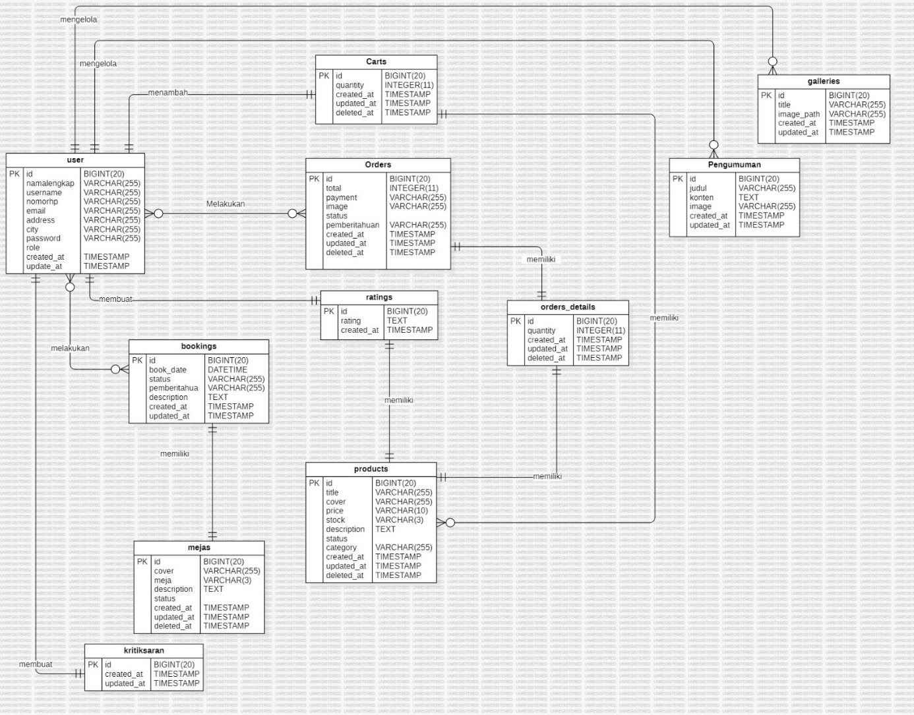

Gambar 84 ER-Diagram Website Cafe Friendzone

# Lampiran C: Daftar lainnya